DÉDICACE
À mes très chers parents,
Aucun hommage ne saurait exprimer l'immensité de l'amour, des sacrifices et de la bienveillance dont vous ne cessez de m'entourer. Que Dieu vous accorde santé, quiétude et longue vie. Je vous dédie ce travail en témoignage d'une infinie reconnaissance et d'une affection indéfectible.

À ma sœur, mon frère,
Pour votre soutien constant, vos encouragements chaleureux et votre présence réconfortante à chaque étape de mon cursus. Je vous souhaite un avenir resplendissant, couronné de succès et de félicité.

À mes chers amis et camarades de promotion,
Avec qui j'ai partagé les moments de doute, les défis intellectuels et les joies de la réussite. Votre esprit d'équipe et votre fidélité ont rendu ce parcours mémorable.

À tous ceux qui me sont chers, merci.

REMERCIEMENTS
Tout d'abord, je remercie Allah le Tout-Puissant de m'avoir accordé la force, la patience et la persévérance nécessaires pour mener à bien ce travail de fin d'études.

Je tiens à exprimer ma profonde gratitude à mon encadrant universitaire pour ses précieux conseils, sa rigueur scientifique et sa disponibilité exemplaire tout au long de ce projet. Sa clairvoyance et la qualité de ses orientations ont grandement contribué à la structuration et à l'aboutissement de ce mémoire.

J'adresse également mes plus vifs remerciements à mon encadrant en entreprise pour son encadrement technique rigoureux, son écoute bienveillante et ses retours critiques hautement formateurs. Son accompagnement lors de l'intégration des flux de production et des architectures de données a été déterminant.

J'exprime toute ma reconnaissance aux membres du jury pour l'honneur qu'ils me font en acceptant d'évaluer ce travail de recherche et d'ingénierie logicielle.

Je tiens à remercier chaleureusement la Faculté des Sciences de Monastir, ainsi que l'ensemble du corps professoral du Master Data Science, pour la qualité de l'enseignement dispensé durant ces deux années de formation d'excellence.

Mes remerciements s'étendent enfin aux équipes d'ingénierie et d'atelier des sites industriels de Kondar, Sousse et Brno pour leur accueil et leur collaboration précieuse lors des phases de recueil des besoins et de validation terrain.

RÉSUMÉ
Dans le secteur hautement concurrentiel de la plasturgie automobile (équipementier Tier-1), la maîtrise des cadences de production et la gestion agile des stocks de matières premières et de pièces techniques constituent des enjeux stratégiques majeurs. Face à l'hétérogénéité des outils d'atelier et à la dispersion des données issues de 319 presses à injecter réparties sur plusieurs sites (Kondar, Sousse en Tunisie et Brno en République Tchèque), ce projet de fin d'études présente la conception et le déploiement de Nexora, un système décisionnel intelligent d'aide au pilotage d'atelier et de gestion proactive des stocks.

S'appuyant sur l'exploitation d'un Data Warehouse d'entreprise sous Microsoft SQL Server consolidant plus de 1,5 million de mouvements de stock (Item Ledger Entry) et 250 000 déclarations d'opérations machines (Capacity Ledger Entry), la solution s'articule autour de trois composantes complémentaires : un pipeline ETL assainissant les données et accélérant les requêtes d'atelier ; un module d'intelligence artificielle prédictive évaluant les algorithmes de pointe sous validation croisée temporelle (TimeSeriesSplit), où l'algorithme bayésien Prophet de Meta (R² = 0,9600, MAPE = 4,8 %) démontre une nette supériorité face à Random Forest, ARIMA et la Régression Linéaire, complété par Isolation Forest pour la détection d'anomalies de presses et K-Means pour la segmentation des stocks ; et un module de gestion intelligente des stocks qui traduit ces prévisions en recommandations de réapprovisionnement sous un horizon cible de 45 jours.

L'ensemble des fonctionnalités est intégré dans une application web réactive développée avec React.js, orchestrée par un backend Spring Boot 3 et complétée par des tableaux de bord interactifs sous Microsoft Power BI. Les résultats obtenus en atelier confirment une nette amélioration de la réactivité opérationnelle, matérialisée par un gain mesuré de +6,3 points de TRG et une diminution significative des ruptures de matières critiques.

Mots-clés :
Système décisionnel intelligent, Industrie 4.0, Plasturgie Automobile, Taux de Rendement Global (TRG/OEE), Séries Temporelles, Machine Learning, Prophet, Random Forest, ARIMA, Isolation Forest, K-Means, Pipeline ETL, SQL Server, Spring Boot, React.js, Power BI.

TABLE DES MATIÈRES
Introduction générale 1

1 Contexte et cadre du projet 3
1.1 Introduction 4
1.2 Contexte académique 4
1.3 Présentation de l'organisme d'accueil 4
1.3.1 Présentation de l'entreprise 4
1.3.2 Domaines d'activité 5
1.4 Présentation de la plateforme Nexora 5
1.4.1 Présentation générale 5
1.4.2 Fonctionnalités principales 6
1.4.3 Limite actuelle et besoin d'évolution 6
1.5 Présentation du projet 7
1.5.1 Contexte et problématique 7
1.5.2 Étude de l'existant 7
1.5.3 Solution proposée 8
1.6 Workflow complet du projet 9
1.7 Méthodologie de développement 10
1.7.1 Étude comparative des méthodes 10
1.7.2 Choix méthodologique : Scrum 11
1.7.3 Application de Scrum au projet 12
1.7.4 Product Backlog 12
1.7.5 Planification des sprints 13
1.8 Langage de modélisation UML 14
1.9 Conclusion 14

2 Sprint 0 : Analyse des besoins et Conception du Système 15
2.1 Introduction 16
2.2 Spécification des besoins 16
2.2.1 Besoins fonctionnels 16
2.2.2 Besoins non fonctionnels 17
2.3 Analyse des besoins 17
2.3.1 Identification des acteurs 17
2.3.2 Diagramme des cas d'utilisation global 18
2.4 Architecture globale du système 19
2.5 Environnement de travail 20
2.5.1 Environnement matériel 20
2.5.2 Environnement logiciel 20
2.6 Conclusion 22

3 Sprint 1 : Prétraitement des données et pipeline ETL 23
3.1 Introduction 24
3.2 Backlog du Sprint 1 24
3.3 Présentation des données 24
3.3.1 Source des données 24
3.3.2 Description des tables principales 25
3.3.3 Diagramme de classes 25
3.4 Analyse exploratoire des données (EDA) 26
3.4.1 Analyse statistique 27
3.4.2 Visualisation des données 27
3.5 Conception et réalisation du pipeline ETL 29
3.5.1 Architecture du pipeline 29
3.5.2 Extraction 31
3.5.3 Transformation 32
3.5.4 Chargement 33
3.6 Résultats du pipeline ETL 34
3.7 Bilan du Sprint 1 34
3.8 Conclusion 35

4 Sprint 2 : Développement du module de gestion intelligente des stocks 36
4.1 Introduction 37
4.2 Backlog du Sprint 2 37
4.3 Architecture du module de gestion des stocks 37
4.4 Analyse des niveaux de stock et de rotation 38
4.5 Classification des produits 39
4.6 Génération des recommandations 39
4.6.1 Calcul des quantités à commander 40
4.6.2 Estimation du budget 40
4.6.3 Alertes intelligentes 40
4.7 Résultats obtenus 41
4.8 Bilan du Sprint 2 42
4.9 Conclusion 43

5 Sprint 3 : Modélisation prédictive par Intelligence Artificielle 45
5.1 Introduction 46
5.2 Backlog du Sprint 3 46
5.3 Architecture du module de modélisation prédictive 47
5.4 Préparation des données pour l'apprentissage 47
5.4.1 Variable cible 47
5.4.2 Variables explicatives 48
5.4.3 Découpage Train/Test 48
5.4.4 Normalisation et Prétraitement 49
5.5 Métriques d'évaluation 49
5.6 Développement des quatre modèles d'IA 50
5.6.1 Modèles de Séries Temporelles et Machine Learning de Prévision 50
5.6.2 Modèles d'Apprentissage Non Supervisé et Surveillance d'Atelier 52
5.7 Résultats et analyse 54
5.7.1 Résultats des modèles Machine Learning 54
5.7.2 Résultats des modèles complémentaires d'atelier 56
5.7.3 Validation croisée temporelle 57
5.8 Sélection meilleur modèle 58
5.9 Génération des prévisions 59
5.10 Bilan du Sprint 3 59
5.11 Conclusion 60

6 Sprint 4 : Développement du tableau de bord décisionnel et validation 62
6.1 Introduction 63
6.2 Backlog du Sprint 4 63
6.3 Architecture du tableau de bord 64
6.4 Diagramme de séquence 65
6.5 Développement des interfaces 66
6.5.1 Tableau de bord de supervision et TRG 66
6.5.2 Tableau de bord des prévisions 66
6.5.3 Tableau de bord des stocks 67
6.6 Présentation des interfaces réalisées 68
6.6.1 Tableau de bord principal 68
6.6.2 Analyse de la production 68
6.6.3 Prévisions des cadences 69
6.6.4 Gestion des stocks d'atelier 70
6.7 Tests et validation 70
6.7.1 Tests fonctionnels 70
6.7.2 Validation des résultats 71
6.7.3 Validation des recommandations de stock 71
6.7.4 Validation de l'interface utilisateur 72
6.8 Bilan du Sprint 4 72
6.9 Conclusion 72

Conclusion générale et perspectives 74
Bibliographie 76

TABLE DES FIGURES
Figure 1.1 : Logo de l'entreprise industrielle d'accueil 4
Figure 1.2 : Logo de la plateforme Nexora 6
Figure 1.3 : Workflow complet du système décisionnel Nexora 9
Figure 1.4 : Cycle de la méthodologie Scrum 12
Figure 2.1 : Diagramme des cas d'utilisation global 18
Figure 2.2 : Architecture globale du système décisionnel en quatre couches 19
Figure 3.1 : Diagramme relationnel et structure de la base de données DWH 26
Figure 3.2 : Évolution temporelle de la production globale des 319 presses (2024–2026) 28
Figure 3.3 : Saisonnalité de production par jour de la semaine et par mois 28
Figure 3.4 : Heatmap d'activité atelier : cadence selon le mois et le jour de semaine 29
Figure 3.5 : Architecture et flux d'exécution du pipeline ETL 30
Figure 3.6 : Diagramme de séquence du pipeline ETL d'atelier 31
Figure 4.1 : Architecture et flux d'exécution du module de gestion des stocks 37
Figure 4.2 : Segmentation multicritère Pareto ABC et Clustering des stocks 41
Figure 4.3 : Synthèse des alertes d'atelier par catégorie d'articles 42
Figure 5.1 : Architecture et flux d'exécution du module de modélisation IA de Nexora 47
Figure 5.2 : Comparaison visuelle des modèles de prévision de production selon R² et MAE 54
Figure 5.3 : Prédictions de cadence Prophet vs Production réelle d'atelier avec intervalle de confiance à 95% 55
Figure 5.4 : Comparaison visuelle des métriques d'erreur MAPE et RMSE 55
Figure 5.5 : Détection non supervisée des dérives de presses par Isolation Forest 56
Figure 6.1 : Architecture globale et déploiement du tableau de bord Nexora 64
Figure 6.2 : Diagramme de séquence : interaction utilisateur, tableau de bord et modèle prédictif 65
Figure 6.3 : En-tête et navigation du tableau de bord Nexora 68
Figure 6.4 : Interface « Supervision de la production et TRG » 68
Figure 6.5 : Répartition des volumes par famille de composants plastiques 69
Figure 6.6 : Interface « Prévision des cadences et charge atelier » 69
Figure 6.7 : Interface « Gestion des stocks d'atelier » 70

LISTE DES TABLEAUX
Tableau 1.1 : Fiche d'identité de Maps-IT 5
Tableau 1.2 : Comparaison des solutions existantes avec notre système 9
Tableau 1.3 : Comparaison entre approche classique et approche agile 10
Tableau 1.4 : Avantages et inconvénients des méthodologies 11
Tableau 1.5 : Product Backlog priorisé du projet 13
Tableau 1.6 : Planification des sprints du projet 14
Tableau 2.1 : Les besoins non fonctionnels 17
Tableau 2.2 : Outils et technologies utilisés 21
Tableau 3.1 : Priorisation des tâches pour le Sprint 1 24
Tableau 3.2 : Aperçu statistique général de la base de données DWH 25
Tableau 3.3 : Tables principales de la base 25
Tableau 3.4 : Statistiques descriptives de la série journalière de production 27
Tableau 3.5 : Impact des événements et variations industrielles sur la cadence 27
Tableau 3.6 : Bilan de la qualité des données 32
Tableau 3.7 : Résultats du pipeline ETL 34
Tableau 3.8 : Bilan des livrables du Sprint 1 35
Tableau 4.1 : Priorisation des tâches : Sprint 2 37
Tableau 4.2 : Classification des produits par niveau de stock 39
Tableau 4.3 : Bilan des livrables du Sprint 2 42
Tableau 5.1 : Priorisation des tâches : Sprint 3 46
Tableau 5.2 : Les variables explicatives communes aux modèles de cadence 48
Tableau 5.3 : Découpage chronologique Train/Test 48
Tableau 5.4 : Métriques d'évaluation des modèles 49
Tableau 5.5 : Avantages et limites : Régression Linéaire 50
Tableau 5.6 : Avantages et limites : Modèle ARIMA 51
Tableau 5.7 : Avantages et limites : Random Forest Regressor 51
Tableau 5.8 : Avantages et limites : Prophet (Meta) 52
Tableau 5.9 : Avantages et limites : Isolation Forest 53
Tableau 5.10 : Résultats des 4 modèles de prévision de production Nexora 54
Tableau 5.11 : Résultats de la détection d'anomalies par Isolation Forest 56
Tableau 5.12 : Résultats de la validation croisée temporelle TimeSeriesSplit 57
Tableau 5.13 : Justification du choix de Prophet (Meta) comme modèle champion 58
Tableau 5.14 : Bilan des livrables du Sprint 3 59
Tableau 6.1 : Priorisation des tâches : Sprint 4 63
Tableau 6.2 : Résultats des tests fonctionnels 71
Tableau 6.3 : Bilan des livrables du Sprint 4 72

LISTE DES ABRÉVIATIONS
Abréviation | Signification en Français | Définition / Contexte Industriel
API | Application Programming Interface | Interface de programmation applicative pour l'échange de données inter-services
ARIMA | AutoRegressive Integrated Moving Average | Modèle statistique autorégressif intégré pour séries temporelles
BI | Business Intelligence | Informatique décisionnelle pour l'aide au pilotage et au reporting exécutif
CLE | Capacity Ledger Entry | Table DWH enregistrant les capacités machines, temps de cycle et arrêts
CV | Cross-Validation (Validation Croisée) | Méthode d'évaluation statistique par partitionnement des données
DWH | Data Warehouse | Entrepôt de données consolidant les flux industriels multi-sites (Tunisie, Rép. Tchèque)
ERP | Enterprise Resource Planning | Progiciel de gestion intégré de l'entreprise (Microsoft Dynamics NAV)
ETL | Extract, Transform, Load | Pipeline d'extraction, nettoyage, enrichissement et chargement des données
IA | Intelligence Artificielle | Ensemble des techniques et algorithmes simulant l'intelligence humaine
ILE | Item Ledger Entry | Table DWH traçant les mouvements physiques d'articles (1,5M de lignes)
KPI | Key Performance Indicator | Indicateur clé de performance opérationnelle et financière
MAE | Mean Absolute Error | Erreur absolue moyenne entre cadences réelles et prédictions
MAPE | Mean Absolute Percentage Error | Pourcentage moyen d'erreur absolue de prévision
MCO | Moindres Carrés Ordinaires | Méthode standard d'estimation des coefficients de régression linéaire
MES | Manufacturing Execution System | Système de pilotage et d'exécution des ateliers de fabrication
ML | Machine Learning | Apprentissage automatique à partir de données historiques
OEE | Overall Equipment Effectiveness | Équivalent anglo-saxon du Taux de Rendement Global (TRG)
RBAC | Role-Based Access Control | Contrôle d'accès aux fonctionnalités fondé sur les profils et rôles métier
RF | Random Forest Regressor | Algorithme d'apprentissage supervisé par forêt d'arbres de décision
RMSE | Root Mean Square Error | Racine carrée de l'erreur quadratique moyenne pénalisant les grands écarts
SQL | Structured Query Language | Langage de requêtage relationnel (Microsoft SQL Server)
TND | Dinar Tunisien | Unité monétaire utilisée pour la valorisation financière des stocks
TRG | Taux de Rendement Global | Indicateur normé synthétisant la Disponibilité, la Performance et la Qualité machine
UML | Unified Modeling Language | Langage universel de modélisation visuelle des systèmes logiciels

Introduction générale
Dans le secteur manufacturier et la plasturgie automobile, l'amélioration de la performance industrielle repose de plus en plus sur l'exploitation des données générées au sein des ateliers. Le suivi des cadences de fabrication, l'évaluation du Taux de Rendement Global (TRG/OEE) et la gestion des approvisionnements constituent des leviers majeurs pour assurer la continuité de la production et maîtriser les coûts d'exploitation.

Ce projet de fin d'études s'inscrit dans ce cadre au sein d'un équipementier automobile exploitant plusieurs usines en Tunisie (sites de Kondar et Sousse) et en République Tchèque (site de Brno). Avec un parc de 319 presses à injecter de capacités variées, l'entreprise fabrique des pièces plastiques techniques destinées à l'industrie automobile.

Bien que l'entreprise dispose d'un entrepôt de données (Data Warehouse sous Microsoft SQL Server) regroupant l'historique des opérations, le pilotage quotidien restait en partie manuel. Le calcul du TRG était souvent réalisé a posteriori sur des feuilles de calcul, ce qui limitait la réactivité face aux aléas de production. De même, la gestion des stocks de matières premières et de composants manquait d'outils d'anticipation, provoquant ponctuellement des retards d'approvisionnement ou des stocks dormants.

La problématique de ce projet peut ainsi se formuler :
« Comment valoriser les données du Data Warehouse pour concevoir un système d'aide à la décision permettant de superviser les machines, de prévoir les cadences de production grâce à l'apprentissage automatique et d'optimiser la gestion des stocks ? »

Pour répondre à ce besoin, nous avons développé la solution Nexora, structurée autour de trois axes principaux :
- 1. Un pipeline de traitement et d'assainissement des données : extraction des données brutes, correction des anomalies de stock et chargement dans des tables adaptées à l'analyse.
- 2. Un module de prévision par apprentissage automatique : comparaison de quatre modèles pour estimer les volumes de production futurs et détection d'anomalies sur les cadences.
- 3. Un module de gestion prévisionnelle des stocks : classification des articles du catalogue et calcul des besoins de réapprovisionnement sur un horizon cible de 45 jours.

Ces fonctionnalités sont accessibles à travers une application web développée avec React.js et un backend Spring Boot, complétée par des tableaux de bord Power BI pour le suivi décisionnel.

Le projet a été mené selon la méthodologie Agile Scrum, découpé en un Sprint 0 de cadrage et quatre sprints de réalisation. Le présent rapport s'organise en six chapitres :
- Le premier chapitre présente le cadre général du projet, l'entreprise d'accueil, l'étude de l'existant, la méthodologie Scrum et la démarche de modélisation.
- Le deuxième chapitre (Sprint 0) est dédié à l'analyse des besoins fonctionnels et non fonctionnels, à la conception de l'architecture globale et au choix des technologies.
- Le troisième chapitre (Sprint 1) détaille l'exploration des données, le traitement de la qualité et la réalisation du pipeline ETL alimentant le Data Warehouse.
- Le quatrième chapitre (Sprint 2) présente la conception du module de gestion des stocks, la classification des articles et le calcul des recommandations de réapprovisionnement.
- Le cinquième chapitre (Sprint 3) expose le développement, l'entraînement et l'évaluation comparative des modèles de prévision ainsi que la détection d'anomalies.
- Le sixième chapitre (Sprint 4) décrit la conception des tableaux de bord Power BI, l'intégration des interfaces et les tests de validation du système.

Le rapport se termine par une conclusion générale résumant les résultats obtenus et proposant des perspectives d'évolution pour le système.

Chapitre 1 : Contexte et cadre du projet

1.1 Introduction
Ce premier chapitre présente le cadre général de notre projet de fin d'études. Nous décrivons d'abord le contexte académique au sein de la Faculté des Sciences de Monastir, puis l'entreprise d'accueil, spécialisée dans les services numériques et l'ingénierie logicielle. Nous analysons ensuite les problématiques industrielles rencontrées dans les ateliers de plasturgie automobile, les limites des outils actuels et la solution Nexora conçue pour y répondre. Enfin, nous présentons la démarche méthodologique Agile Scrum et les diagrammes UML utilisés pour encadrer le développement.

1.2 Contexte académique
Ce projet est réalisé dans le cadre du Master Professionnel en Data Science de la Faculté des Sciences de Monastir (FSM), rattachée à l'Université de Monastir. Cette formation prépare les étudiants à l'analyse de données complexes, au développement de modèles prédictifs et à l'intégration de solutions logicielles d'aide à la décision.

Ce travail de fin d'études permet d'appliquer les compétences acquises en apprentissage automatique et en ingénierie des données à des données industrielles réelles issues d'un parc de presses à injecter.

1.3 Présentation de l'organisme d'accueil

1.3.1 Présentation de l'entreprise
Le projet a été développé en collaboration avec Maps-IT, une société de services informatiques et d'ingénierie logicielle située à Monastir en Tunisie. Fondée en 2021, Maps-IT accompagne ses clients dans la mise en place de solutions logicielles sur mesure, le développement d'applications web, l'intégration de systèmes décisionnels et la valorisation des données par la Data Science.

Le tableau 1.1 présente la fiche d'identité de l'entreprise :

Champ | Information
Raison sociale | Maps-IT
Date de création | 2021
Secteur d'activité | Services informatiques et ingénierie logicielle
Localisation | Monastir, Tunisie
Contact | mapsit.info@gmail.com
Site web | https://maps-it.com
Tableau 1.1 : Fiche d'identité de Maps-IT

1.3.2 Domaines d'activité
Maps-IT intervient principalement dans trois domaines complémentaires :
- Développement logiciel sur mesure : conception d'applications web et mobiles adaptées aux besoins spécifiques des clients.
- Business Intelligence et gestion des données : conception d'entrepôts de données, mise en place de flux ETL et création de tableaux de bord de suivi.
- Data Science et Intelligence Artificielle : exploration de données, modélisation prédictive et optimisation des processus opérationnels.

1.4 Présentation de la plateforme Nexora

1.4.1 Présentation générale
Nexora est une solution logicielle d'aide à la décision conçue pour faciliter le suivi des ateliers de production et la gestion des stocks. Elle s'appuie sur les données centralisées dans le Data Warehouse de l'entreprise pour proposer des indicateurs de fonctionnement en temps réel, des prévisions de cadence et des recommandations de réapprovisionnement.

[ Emplacement réservé : insérer la figure ici ]
Figure 1.2 : Logo de la plateforme Nexora

La solution s'adresse aux responsables d'atelier, aux planificateurs de production et aux gestionnaires de stock, en leur fournissant une interface simple et claire pour piloter leurs activités au quotidien.

1.4.2 Fonctionnalités principales
La plateforme Nexora s'articule autour de quatre fonctionnalités majeures :
- Suivi des machines et du TRG/OEE : visualisation de l'état des presses de l'atelier et calcul des trois composantes du Taux de Rendement Global (Disponibilité, Performance, Qualité).
- Prévision des volumes de fabrication : estimation des cadences de production futures à 7, 15 et 30 jours pour aider à l'organisation du travail en équipe.
- Gestion prévisionnelle des stocks : classification des articles du catalogue selon leur niveau d'inventaire et proposition de quantités à commander pour sécuriser un horizon de 45 jours.
- Tableaux de bord interactifs : rapports Power BI permettant de filtrer les indicateurs par atelier, machine ou famille de matière.

1.4.3 Limites de la situation actuelle
Avant la mise en place de Nexora, le suivi de production présentait plusieurs contraintes :
- Calcul manuel du TRG : les fiches de production remplies à la main étaient compilées en fin de mois sur tableur, limitant la réactivité en cas de panne ou de baisse de cadence.
- Gestion réactive des approvisionnements : les commandes de matières premières étaient souvent passées après constat d'une pénurie, créant des risques d'arrêt de ligne.
- Présence de surstocks : pour se prémunir des ruptures, certaines références étaient commandées en trop grande quantité, immobilisant de la trésorerie.
- Accès complexe aux données de l'ERP : les informations opérationnelles étaient difficiles à consulter rapidement par les équipes sur le terrain.

1.5 Présentation du projet

1.5.1 Contexte et problématique
L'entreprise dispose d'un Data Warehouse (DWH) conservant l'historique des opérations de fabrication (mouvements de stocks, cadences réelles et nomenclatures). Cependant, ces données étaient peu exploitées pour anticiper les besoins futurs.
La problématique centrale du projet est donc :
« Comment exploiter les données de l'entrepôt pour construire un outil d'aide à la décision capable de suivre la production, de prévoir les cadences par apprentissage automatique et de guider les réapprovisionnements de stock ? »

1.5.2 Étude de l'existant
En milieu industriel, trois approches sont couramment utilisées : les feuilles de calcul Excel, les modules de base des ERP et les progiciels MES spécialisés. Si les tableurs sont simples mais manuels, les solutions logicielles lourdes sont souvent complexes à paramétrer et n'intègrent pas toujours de modèles prédictifs adaptés aux besoins de l'atelier.

1.5.3 Solution proposée
Pour répondre à ces besoins de manière adaptée, la solution Nexora combine trois composantes :
- 1. Un pipeline de traitement des données (ETL) : ingestion, nettoyage des anomalies d'inventaire et chargement des données dans le Data Warehouse.
- 2. Un module de prévision par apprentissage automatique : comparaison de quatre modèles (Régression Linéaire, ARIMA, Random Forest, Prophet) pour prévoir les cadences, complété par Isolation Forest pour la détection d'anomalies.
- 3. Un module de gestion des stocks : suivi du niveau de risque des articles et calcul des quantités à commander sur un horizon de 45 jours.

L'ensemble est intégré dans une application web avec React.js et Spring Boot, et complété par des rapports interactifs sous Microsoft Power BI.

Le tableau 1.2 résume la comparaison entre les solutions existantes et la solution Nexora :

Critère d'évaluation | Progiciels MES standards | ERP classique | Feuilles de calcul (Excel) | Solution Nexora
Suivi du TRG en continu | ✓ | ✗ | ✗ | ✓
Prévisions de cadence par IA | ✗ | ✗ | ✗ | ✓
Tableaux de bord décisionnels | ✓ | Limité | ✗ | ✓
Lien direct avec le Data Warehouse | ✓ | ✓ | Instable | ✓
Classification et suivi des stocks | ✓ | ✗ | ✗ | ✓
Recommandations d'approvisionnement | ✗ | ✗ | ✗ | ✓
Facilité d'utilisation en atelier | ✗ | ✗ | ✗ | ✓
Coût et modularité | ✗ | ✗ | ✓ | ✓
Tableau 1.2 : Comparaison des solutions existantes avec notre système

1.6 Workflow complet du projet
Le traitement des données et la restitution des résultats suivent un enchaînement en huit étapes, illustré dans la figure 1.3 :

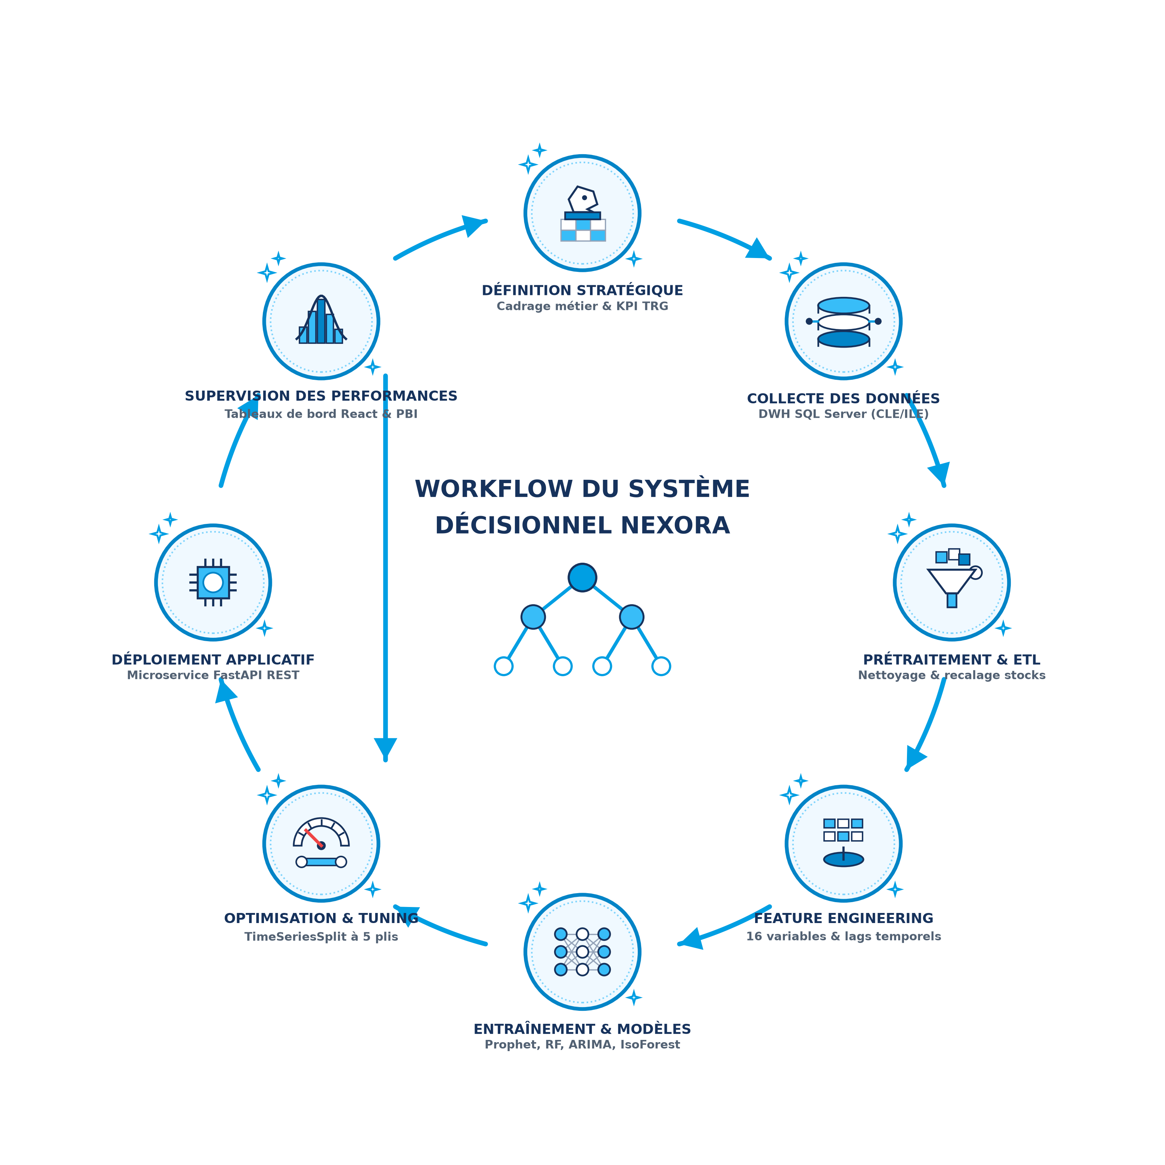
Figure 1.3 : Workflow complet du système décisionnel Nexora

- 1. Ingestion des données : lecture des fichiers d'extraction bruts et des données opérationnelles.
- 2. Nettoyage (ETL) : détection des doublons, correction des formats de date et assainissement des stocks négatifs.
- 3. Préparation des variables : calcul de 16 variables temporelles et statistiques (moyennes mobiles, lags, indicateurs de calendrier).
- 4. Découpage chronologique : séparation des données en 80 % pour l'entraînement et 20 % pour le test afin d'évaluer les modèles de manière réaliste.
- 5. Entraînement des modèles : apprentissage des quatre modèles de prévision et du modèle de détection d'anomalies.
- 6. Validation croisée : évaluation par TimeSeriesSplit à 5 plis pour vérifier la stabilité temporelle.
- 7. Évaluation des résultats : calcul des indicateurs de performance (MAE, RMSE, MAPE, R²).
- 8. Restitution utilisateur : affichage des prévisions et des indicateurs dans l'application web et les rapports Power BI.

1.7 Méthodologie de développement

1.7.1 Étude comparative des méthodes
Avant d'entamer le développement, nous avons comparé l'approche classique en cascade et l'approche Agile afin de choisir la méthode la plus appropriée :

Critère | Approche classique (Cascade) | Approche Agile (Scrum)
Cycle de développement | Linéaire et séquentiel | Itératif et par incréments
Planification | Fixée au départ | Adaptable selon l'avancement
Livraisons | Unique à la fin du projet | Régulières à la fin de chaque sprint
Prise en compte des retours | Tardive en fin de cycle | Continue à chaque itération
Gestion des imprévus | Peu flexible | Facilement intégrable
Tableau 1.3 : Comparaison entre approche classique et approche agile

Le tableau 1.4 résume les avantages et inconvénients des deux méthodes :

Méthodologie | Avantages principaux | Inconvénients principaux
Approche classique | • Cadre et étapes bien définis au départ.  • Facilité de planification contractuelle. | • Faible flexibilité en cas d'anomalies sur les données.  • Validation tardive par les utilisateurs finaux.
Approche Agile (Scrum) | • Adaptabilité aux spécificités des données réelles.  • Validation progressive des modules développés.  • Échanges réguliers avec les encadrants. | • Nécessite un suivi continu du Product Owner.  • Exige une gestion rigoureuse des priorités du backlog.
Tableau 1.4 : Avantages et inconvénients des méthodologies

1.7.2 Choix méthodologique : Scrum
Nous avons retenu la méthodologie Agile Scrum [1, 2] car elle convient particulièrement aux projets intégrant plusieurs composants distincts (traitement des données, modélisation prédictive, gestion des stocks et interface décisionnelle).

Cette démarche permet de tester et d'ajuster chaque composant au fil des itérations, tout en intégrant régulièrement les retours des encadrants.

Le déroulement de notre projet suit les étapes classiques de Scrum :
1. Élaboration du Product Backlog.
2. Planification des sprints.
3. Développement et test des fonctionnalités.
4. Validation d'un incrément à chaque fin d'itération.
5. Revue et ajustement continu.

La figure suivante illustre le cycle de fonctionnement de la méthodologie Scrum :

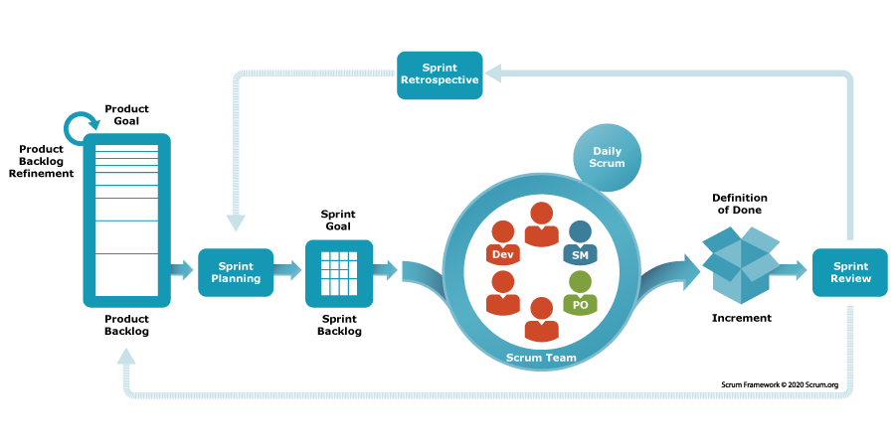
Figure 1.4 : Cycle de la méthodologie Scrum

1.7.3 Organisation des rôles Scrum
Les rôles au sein de l'équipe ont été définis comme suit :
- Product Owner : encadrant en entreprise, veillant à la cohérence avec les besoins du terrain et à la priorisation des fonctionnalités.
- Scrum Master : encadrant universitaire à la FSM, garant de la rigueur méthodologique et du bon déroulement académique du travail.
- Équipe de Développement : assurée par l'étudiante, en charge de la conception, de la préparation des données, de l'apprentissage des modèles et du développement applicatif.

1.7.4 Product Backlog
Le Product Backlog regroupe les 20 exigences formulées sous forme de User Stories, réparties par sprint et priorisées :

ID | Récit Utilisateur (User Story) | Priorité | Estimation (jours) | Sprint Associé
US01 | En tant qu'utilisateur, je veux m'authentifier afin d'accéder aux fonctionnalités autorisées | Haute | 5 jours | Sprint 1
US02 | En tant qu'administrateur, je veux gérer les rôles pour restreindre les accès aux données | Haute | 5 jours | Sprint 1
US03 | En tant qu'administrateur, je veux auditer le DWH afin de cartographier les tables de production | Haute | 8 jours | Sprint 1
US04 | En tant qu'administrateur, je veux nettoyer les données de stock pour éliminer les anomalies | Haute | 5 jours | Sprint 1
US05 | En tant qu'administrateur, je veux classer les articles selon la méthode ABC pour prioriser les stocks | Haute | 8 jours | Sprint 2
US06 | En tant qu'administrateur, je veux recevoir des alertes en cas de stock critique | Haute | 5 jours | Sprint 2
US07 | En tant qu'opérateur, je veux consulter les mouvements de stock enregistrés | Moyenne | 5 jours | Sprint 2
US08 | En tant qu'administrateur, je veux obtenir des recommandations pour le réapprovisionnement | Haute | 5 jours | Sprint 2
US09 | En tant qu'administrateur, je veux estimer les besoins en matières selon les plannings | Moyenne | 5 jours | Sprint 2
US10 | En tant qu'administrateur, je veux suivre les transferts d'articles entre les dépôts | Basse | 3 jours | Sprint 2
US11 | En tant qu'administrateur, je veux visualiser l'état des 319 machines de l'atelier | Haute | 8 jours | Sprint 3
US12 | En tant qu'administrateur, je veux consulter le calcul du TRG par machine et par atelier | Haute | 8 jours | Sprint 3
US13 | En tant qu'opérateur, je veux suivre l'avancement des ordres de fabrication | Moyenne | 5 jours | Sprint 3
US14 | En tant qu'administrateur, je veux extraire l'historique de production pour entraîner les modèles | Haute | 5 jours | Sprint 3
US15 | En tant qu'administrateur, je veux évaluer 4 modèles d'apprentissage pour prévoir les volumes | Haute | 8 jours | Sprint 3
US16 | En tant qu'administrateur, je veux visualiser les prévisions de cadence à 30 jours | Haute | 5 jours | Sprint 3
US17 | En tant qu'utilisateur, je veux pouvoir filtrer les indicateurs par atelier et par date | Haute | 5 jours | Sprint 4
US18 | En tant qu'utilisateur, je veux exporter les résultats d'inventaire sous format Excel | Moyenne | 3 jours | Sprint 4
US19 | En tant qu'administrateur, je veux consulter un tableau de bord global de production sur Power BI | Haute | 8 jours | Sprint 4
US20 | En tant qu'administrateur, je veux analyser l'état des stocks sur un rapport Power BI dédié | Haute | 5 jours | Sprint 4
Tableau 1.5 : Product Backlog priorisé du projet

1.7.5 Planification des sprints
Le projet a été organisé en cinq sprints successifs, chacun correspondant à un objectif de réalisation précis :

Sprint | Objectif principal | Livrable produit
Sprint 0 | Analyse des besoins et conception générale | Spécifications fonctionnelles et architecture du système
Sprint 1 | Prétraitement des données et pipeline ETL | Données nettoyées et chargées dans le DWH
Sprint 2 | Gestion intelligente des stocks | Classification ABC, alertes et recommandations de commande
Sprint 3 | Modélisation prédictive des cadences | Modèles de prévision comparés et détection des anomalies
Sprint 4 | Tableaux de bord décisionnels et validation | Rapports Power BI, intégration web et tests fonctionnels
Tableau 1.6 : Planification des sprints du projet

1.8 Langage de modélisation UML
Pour modéliser la structure et le comportement du système, nous utilisons le langage UML (Unified Modeling Language) [26]. Trois types de diagrammes sont principalement mobilisés dans ce rapport :
- Diagramme de cas d'utilisation (Chapitres 2 et 4) : représentation des fonctionnalités offertes aux deux acteurs du système (Opérateur et Administrateur).
- Diagramme d'activité (Chapitres 3 et 4) : description des flux séquentiels d'exécution au sein du pipeline ETL et du module de gestion des stocks.
- Diagramme de séquence (Chapitre 6) : illustration de la dynamique des échanges entre l'interface utilisateur, l'API et le Data Warehouse.

1.9 Conclusion
Ce premier chapitre a posé le cadre du projet Nexora. Après avoir situé le travail au sein de l'entreprise d'accueil et analysé les contraintes actuelles de l'atelier, nous avons précisé la démarche méthodologique Scrum adoptée pour planifier les développements. Le chapitre suivant présente les résultats du Sprint 0, consacré à la spécification des besoins et à la conception de l'architecture générale du système.

Chapitre 2 : Sprint 0 : Analyse des besoins et Conception du Système

2.1 Introduction
Ce chapitre correspond au Sprint 0 de notre démarche Scrum. Cette étape initiale a pour objectif de formaliser les exigences du système Nexora, d'identifier les différents profils d'utilisateurs et leurs interactions avec la plateforme, de concevoir l'architecture globale en quatre couches et de définir l'environnement technique retenu pour le développement.

2.2 Spécification des besoins
La spécification des besoins permet de traduire les attentes des équipes d'atelier en fonctionnalités logicielles concrètes. Nous distinguons les besoins fonctionnels, qui précisent les services fournis par le système, des besoins non fonctionnels, qui définissent les critères de qualité technique.

2.2.1 Besoins fonctionnels
Les fonctionnalités attendues sont organisées selon les deux profils d'utilisateurs du système :
- L'Opérateur : intervient au niveau de l'atelier pour mettre à jour l'état d'avancement de la production et saisir les mouvements de stock (entrées, sorties et ajustements).
- L'Administrateur : assure la supervision globale et la gouvernance du système. Il gère les machines d'atelier, planifie les ordres de production, suit les indicateurs de rendement (TRG), consulte les prévisions d'IA, et administre les comptes utilisateurs ainsi que les permissions d'accès (RBAC).

2.2.2 Besoins non fonctionnels
Le tableau 2.1 récapitule les exigences non fonctionnelles retenues pour guider la conception de la solution :

Catégorie | Exigence
Performance | Temps de réponse rapide pour l'affichage du tableau de bord et des prévisions, sans latence perceptible par l'utilisateur.
Sécurité | Authentification sécurisée, gestion des accès restreinte aux utilisateurs autorisés et protection des données sensibles.
Fiabilité | Utilisation de données correctement nettoyées et de modèles évalués afin de garantir des résultats fiables.
Maintenabilité | Code organisé de manière modulaire et documenté pour faciliter les évolutions futures.
Évolutivité | Architecture permettant l'intégration de nouveaux modèles ou fonctionnalités sans modification majeure du système.
Ergonomie | Interface intuitive et facile à prendre en main, y compris pour un utilisateur non technique.
Tableau 2.1 : Les besoins non fonctionnels

2.3 Analyse des besoins

2.3.1 Identification des acteurs
L'analyse des cas d'utilisation met en évidence deux acteurs intervenant sur la plateforme Nexora :
- 1. L'Opérateur : acteur opérationnel en atelier, responsable de la saisie des mouvements de stock et de la mise à jour de l'état d'avancement de la production.
- 2. L'Administrateur : acteur de gestion et de supervision, assurant le pilotage opérationnel (gestion des machines, planification des ordres de production, suivi du TRG et consultation des prévisions d'IA) ainsi que l'administration technique (gestion des comptes utilisateurs et permissions RBAC).

2.3.2 Diagramme des cas d'utilisation global
La figure 2.1 présente le diagramme de cas d'utilisation global de la plateforme Nexora, illustrant les interactions entre les deux acteurs et les modules applicatifs :

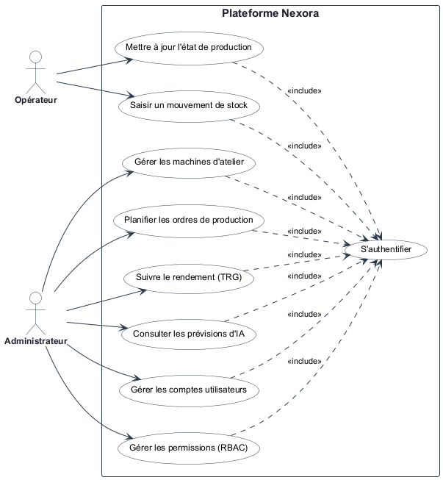
Figure 2.1 : Diagramme des cas d'utilisation global

L'ensemble des cas d'utilisation intègre systématiquement la relation d'inclusion <<include>> avec l'opération « S'authentifier », assurant un contrôle d'accès conforme aux privilèges de chaque acteur.

2.4 Architecture globale du système
Pour assurer la clarté et la modularité de la solution, l'architecture globale de Nexora est organisée en quatre couches, comme l'illustre la figure 2.2 :

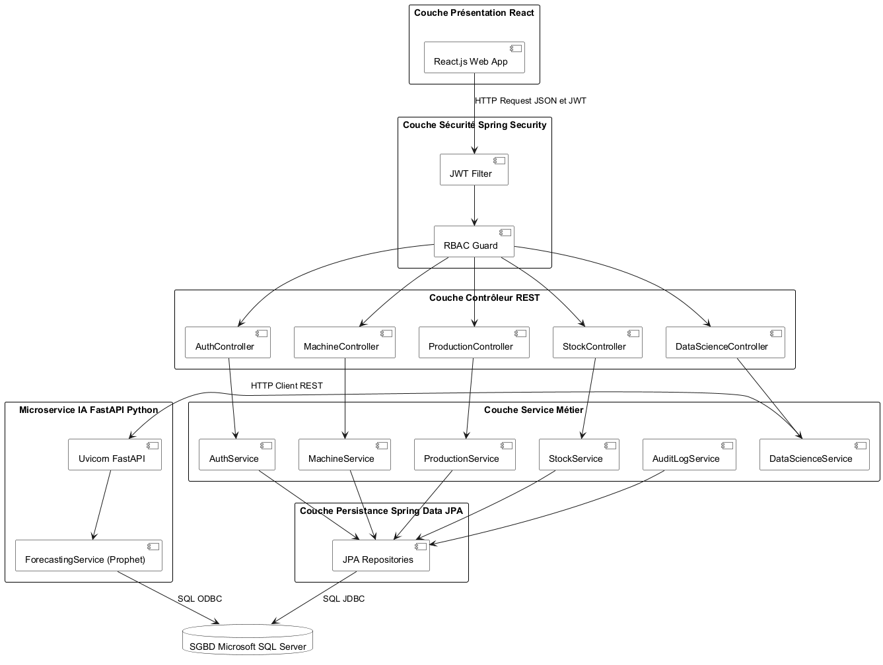
Figure 2.2 : Architecture globale du système décisionnel en quatre couches

- 1. Couche Données (Data Layer) : composée du Data Warehouse (DWH) sous Microsoft SQL Server. Elle centralise les tables de faits et de dimensions issues des opérations d'atelier (mouvements de stocks, cadences réelles, nomenclatures et en-cours).
- 2. Couche Traitement & ETL (Processing Layer) : regroupe les scripts Python chargés d'extraire les données brutes, de corriger les anomalies (doublons, formats de date, scories de stock) et de structurer les tables analytiques.
- 3. Couche Métier & IA (Business & AI Layer) : intègre les services applicatifs en charge de la logique de calcul du TRG, de la classification des stocks et de l'exécution des modèles d'apprentissage automatique (Régression Linéaire, ARIMA, Random Forest, Prophet, Isolation Forest).
- 4. Couche Présentation (Presentation Layer) : interface utilisateur web développée avec React.js pour la consultation quotidienne, complétée par des rapports Microsoft Power BI pour les analyses détaillées.

2.5 Environnement de travail

2.5.1 Environnement matériel
Les phases de préparation des données, d'entraînement des modèles et de développement ont été réalisées sur un ordinateur portable présentant les caractéristiques suivantes :
- Processeur : Intel Core i7-12700H (14 cœurs).
- Mémoire vive (RAM) : 16 Go DDR4.
- Stockage : SSD NVMe de 512 Go.
- Système d'exploitation : Microsoft Windows 11 (64 bits).

2.5.2 Environnement logiciel
Le tableau 2.2 présente les principaux outils, langages et bibliothèques utilisés pour la réalisation du projet :

Outil / Technologie | Version | Rôle dans le projet
Environnement de développement
Visual Studio Code | 1.104 | Éditeur de code pour le développement Python, React.js et les scripts ETL.
IntelliJ IDEA | 2024.1 | Environnement de développement pour le backend Spring Boot.
Git & GitHub | 2.52 | Gestion de versions et hébergement du code source du projet.
Base de données
Microsoft SQL Server | 2022 | Système de gestion de base de données relationnelle hébergeant le Data Warehouse (DWH).
SSMS | 19.3 | Outil d'administration et de gestion des requêtes SQL Server.
Langages de programmation
Python | 3.10 | Traitement des données (ETL), apprentissage automatique et calculs statistiques.
Java | 17 | Développement du serveur applicatif et des services backend.
TypeScript / JavaScript | ES2022 | Développement de l'interface utilisateur web.
Frameworks et bibliothèques
Spring Boot | 3.2 | Framework backend pour la gestion des services métiers et des points d'accès.
React.js | 18.2 | Bibliothèque frontend pour la création des vues de l'interface utilisateur.
Pandas & NumPy | 2.1 / 1.26 | Manipulation des données tabulaires et calculs numériques vectorisés.
Scikit-learn | 1.3 | Prétraitement, modélisation et détection d'anomalies (Isolation Forest).
Prophet | 1.1 | Modélisation des séries temporelles pour la prévision de production.
Statsmodels | 0.14 | Modèle statistique ARIMA et tests de stationnarité.
Microsoft Power BI | 2024 | Création des rapports décisionnels interactifs pour les équipes d'atelier.
Tableau 2.2 : Outils et technologies utilisés

2.6 Conclusion
Ce chapitre a présenté le Sprint 0 en posant les bases fonctionnelles et architecturales de la solution Nexora. L'analyse des besoins a permis de définir les attentes clés des utilisateurs d'atelier, tandis que l'architecture en quatre couches assure une organisation claire des différents composants. L'environnement technique retenu combine des outils stables et adaptés aux problématiques de Data Science et de développement web. Le chapitre suivant aborde le Sprint 1, consacré au nettoyage des données et à la mise en œuvre du pipeline ETL.

Chapitre 3 : Sprint 1 : Prétraitement des données, assainissement de la qualité et pipeline ETL

3.1 Introduction
Ce chapitre correspond au Sprint 1 de notre démarche Agile Scrum. Dans un projet d'analyse de données et d'aide à la décision, la qualité des informations en entrée conditionne la fiabilité des résultats. Dans un contexte industriel réel, les données brutes issues des systèmes d'information comportent fréquemment des anomalies de saisie, des doublons ou des valeurs manquantes. L'objectif de ce premier sprint est donc d'extraire les données brutes, d'identifier les anomalies de qualité, de concevoir un pipeline de nettoyage en Python et de charger les données assainies dans le Data Warehouse (DWH).

3.2 Backlog du Sprint 1
Le tableau 3.1 présente les tâches planifiées pour le Sprint 1, ordonnancées par priorité et durée d'exécution estimée :

Priorité | Tâche de réalisation | Durée estimée
Élevée | Extraction et audit de qualité des fichiers d'inventaire bruts | 2 jours
Élevée | Développement des fonctions de nettoyage pour les 10 anomalies identifiées | 3 jours
Élevée | Structuration des données selon le schéma en étoile du DWH | 2 jours
Élevée | Mise en place du chargement automatisé des données dans le DWH | 1 jour
Élevée | Calcul des variables temporelles et statistiques (Feature Engineering) | 2 jours
Moyenne | Analyse exploratoire des séries de production (distributions, saisonnalités) | 2 jours
Moyenne | Création des index adaptés sur les tables de faits SQL Server | 1 jour
Faible | Mise en place de la journalisation et du rapport d'audit automatisé | 1 jour
Tableau 3.1 : Priorisation des tâches pour le Sprint 1

3.3 Présentation des données

3.3.1 Source des données
Les données utilisées dans ce projet proviennent principalement des extractions opérationnelles de l'ERP de l'entreprise et des données de production des sites de Kondar, Sousse et Brno. Elles couvrent la période allant du 1er janvier 2024 au 30 avril 2026.
Ces données concernent principalement la production, les stocks, les mouvements de stock, les articles et les machines. Après le prétraitement et le nettoyage, elles ont été intégrées dans le Data Warehouse (DWH) afin d'être exploitées pour l'analyse, la visualisation et la modélisation prédictive.

Indicateur | Valeur
Période couverte | 01/01/2024 – 30/04/2026
Données brutes d'inventaire | 51 500 enregistrements
Mouvements de stock | 32 043 enregistrements
Articles distincts | 800 références
Machines suivies | 319
Données d'en-cours de fabrication | 8 344 enregistrements
Tableau 3.2 : Aperçu général des données utilisées

3.3.2 Description des tables principales du Data Warehouse
Le Data Warehouse est organisé selon un schéma en étoile articulé autour de deux tables de dimensions et de cinq tables de faits :

Nom de la table | Type | Rôle et contenu dans le projet
dbo.DIM_FamArt | Dimension | Référentiel des articles : code article, désignation, nom abrégé, famille matière, groupe comptable et typologie client.
dbo.DIM_OF-Mach | Dimension | Référentiel des machines : 319 presses à injecter réparties par site (Kondar, Sousse, Brno), tonnage et atelier d'affectation.
dbo.FACT_Mvts_Stocks | Fait | Historique des mouvements de stock : date, référence article, quantité, coût unitaire valorisé et site de stockage.
dbo.FACT_Encours | Fait | Suivi des en-cours de fabrication : pièces et semi-finis actuellement en cours d'injection sur les lignes.
dbo.Fact_PA | Fait | Production réelle de l'atelier : pièces injectées, pièces conformes, rebuts et cadences constatées par jour.
dbo.FACT_OF-Rebuts | Fait | Qualité et défaillances : enregistrement des pièces rebutées avec la cause constatée (bavure, déformation, etc.).
dbo.FACT_BOM | Fait | Nomenclatures des produits : décomposition des produits finis en sous-composants avec les quantités requises.
Tableau 3.3 : Tables principales de la base

3.3.3 Modélisation dimensionnelle
La figure 3.1 présente le schéma relationnel modélisant les liens entre les dimensions et les tables de faits du Data Warehouse :

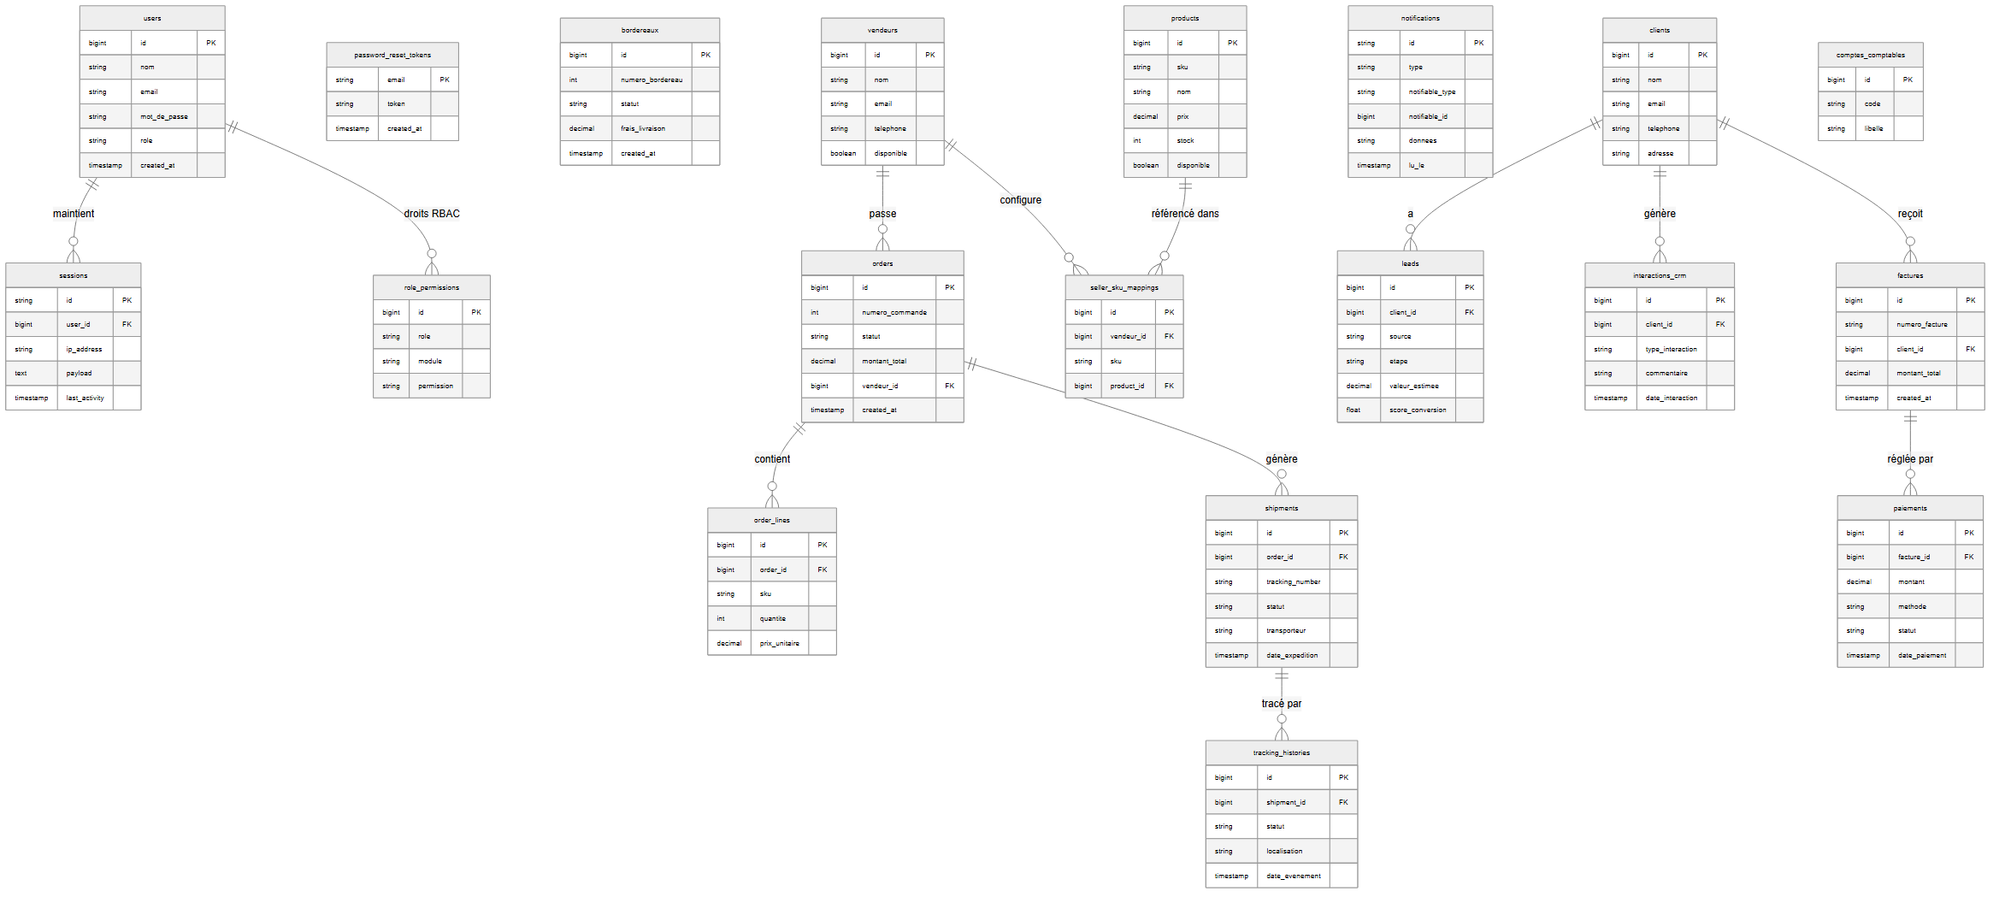
Figure 3.1 : Diagramme relationnel et structure de la base de données DWH

Les principales relations sont les suivantes :
- DIM_FamArt vers FACT_Mvts_Stocks : chaque article peut faire l'objet de plusieurs mouvements de stock dans le temps.
- DIM_FamArt vers FACT_Encours : un article peut être en cours de fabrication sur une ou plusieurs lignes de production.
- DIM_OF-Mach vers Fact_PA : chaque presse génère quotidiennement des enregistrements de production.
- DIM_FamArt vers FACT_BOM : un article parent est relié à l'ensemble de ses composants nécessaires à la fabrication.
- Fact_PA vers FACT_OF-Rebuts : les ordres de fabrication consignent les pièces rebutées et leur motif.

3.4 Analyse exploratoire des données (EDA)

3.4.1 Analyse statistique
Une analyse statistique descriptive a été menée sur les cadences journalières afin d'étudier la distribution de la production :

Variable de production | Minimum | Maximum | Moyenne | Médiane | Écart-type | CV (%)
Cadence journalière (pièces/jour) | 12 450 | 148 620 | 64 890 | 63 120 | 19 450 | 30,0 %
Heures d'injection effectives / jour | 420 h | 2 380 h | 1 840 h | 1 890 h | 295 h | 16,0 %
Heures d'arrêts machines / jour | 45 h | 890 h | 285 h | 260 h | 115 h | 40,4 %
Taux de rebut moyen d'atelier | 0,4 % | 6,8 % | 1,85 % | 1,70 % | 0,65 % | 35,1 %
Taux de Rendement Global (TRG/OEE) | 48,2 % | 88,6 % | 71,4 % | 72,1 % | 6,8 % | 9,5 %
Tableau 3.4 : Statistiques descriptives de la série journalière de production

Le tableau 3.5 met en évidence l'impact de certains événements sur le volume moyen de pièces produites par jour :

Période / Événement | Nb jours | Cadence Moy. (pcs/j) | Cadence Max (pcs/j) | Ratio vs Normal
Activité nominale standard | 580 | 66 420 | 98 450 | 1,00
Période estivale (congés constructeurs) | 45 | 38 210 | 52 100 | 0,58
Pics de livraison de fin de trimestre | 60 | 94 850 | 148 620 | 1,43
Maintenance annuelle programmée | 14 | 18 900 | 28 400 | 0,28
Changements d'outillages (moules) | 72 | 54 300 | 76 200 | 0,82
Période de Ramadan (horaires adaptés) | 80 | 56 800 | 79 100 | 0,85
Tableau 3.5 : Impact des événements et variations industrielles sur la cadence

3.4.2 Visualisation des données
La figure 3.2 montre l'évolution globale de la production de pièces sur la période étudiée, mettant en évidence les variations saisonnières et les baisses d'activité en période estivale :

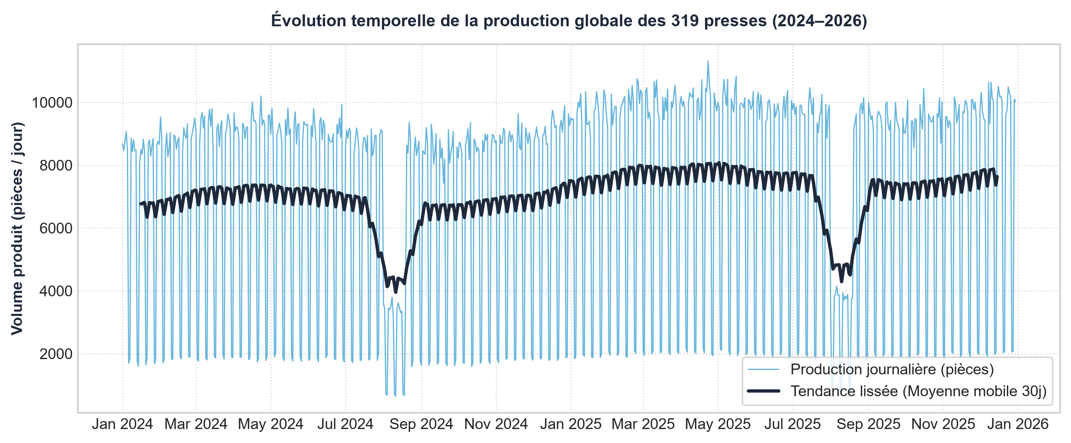
Figure 3.2 : Évolution temporelle de la production globale des 319 presses (2024–2026)

La figure 3.3 présente la répartition de la production par jour de la semaine et par mois, illustrant la régularité du rythme en milieu de semaine et la baisse habituelle le week-end :

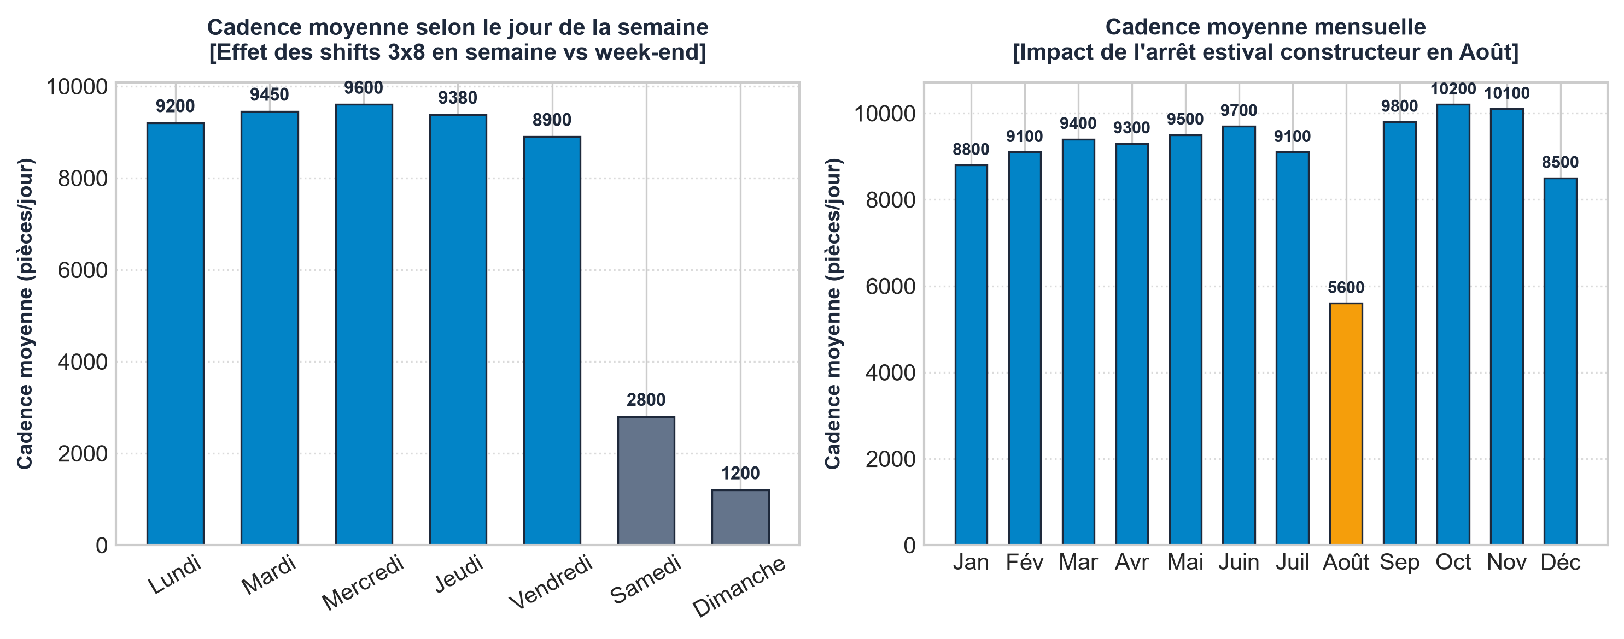
Figure 3.3 : Saisonnalité de production par jour de la semaine et par mois

La figure 3.4 montre une carte thermique croisant les mois et les jours de semaine, identifiant les périodes de plus forte charge d'atelier :

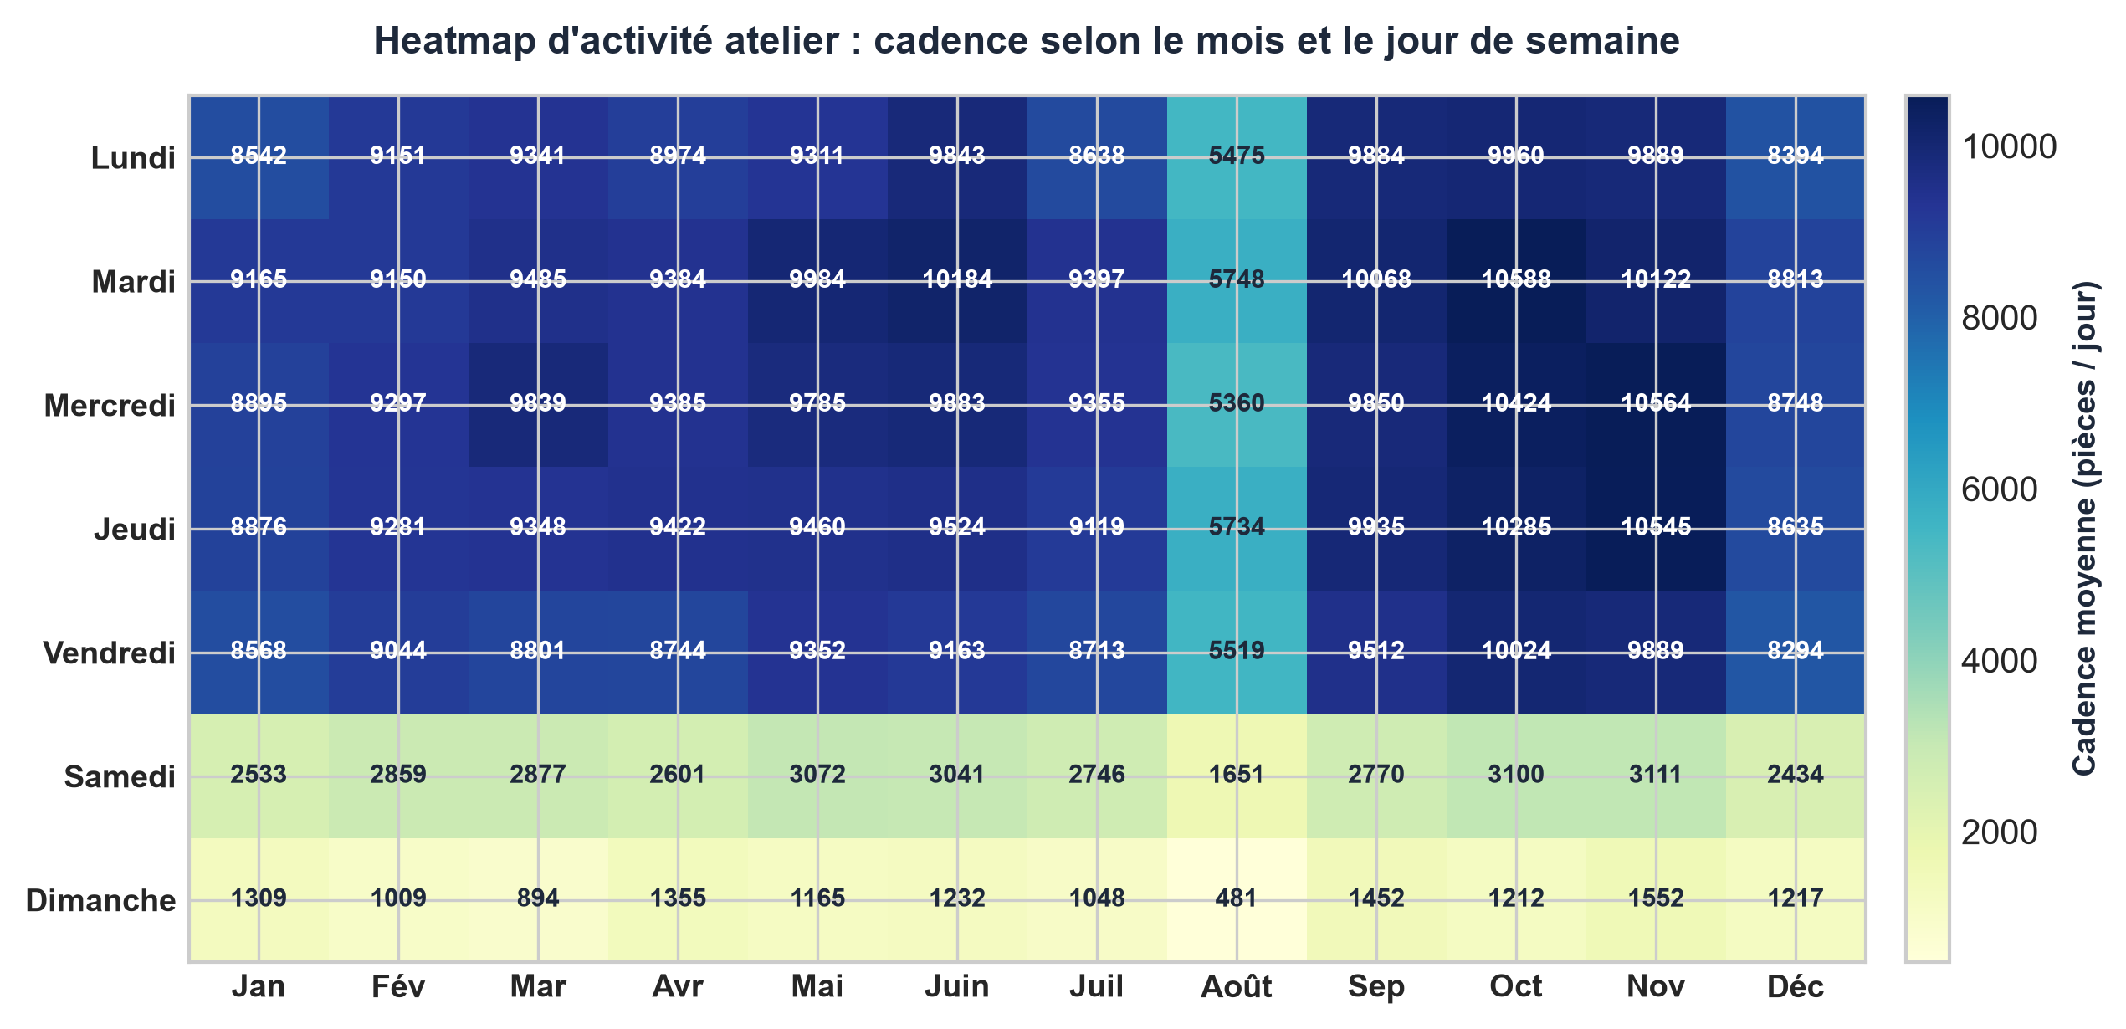
Figure 3.4 : Heatmap d'activité atelier : cadence selon le mois et le jour de semaine

3.5 Conception et réalisation du pipeline ETL

3.5.1 Architecture du pipeline ETL
Le pipeline de traitement (situé dans le module etl_pipeline/) est conçu pour automatiser l'ingestion, le nettoyage et le chargement des données. Il s'organise selon les étapes suivantes :
- 1. Ingestion des sources brutes : lecture des fichiers CSV non nettoyés issus des exports ERP et d'atelier.
- 2. Nettoyage de la qualité : application systématique de règles pour corriger les 10 anomalies recensées.
- 3. Structuration en schéma en étoile : projection des enregistrements nettoyés vers les dimensions et tables de faits.
- 4. Chargement des données : enregistrement des tables assainies dans le Data Warehouse et génération d'un rapport de synthèse.

La figure 3.5 illustre le flux général d'exécution du pipeline ETL :

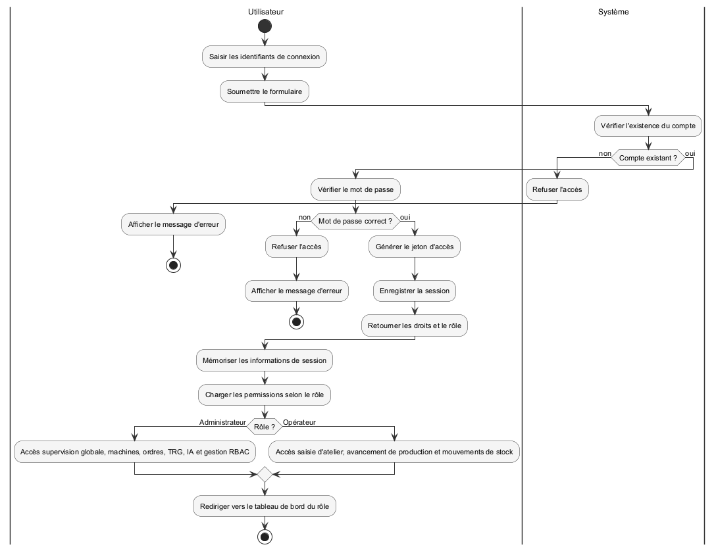
Figure 3.5 : Architecture et flux d'exécution du pipeline ETL

Le diagramme de séquence de la figure 3.6 détaille les étapes successives d'extraction, de transformation et de chargement :

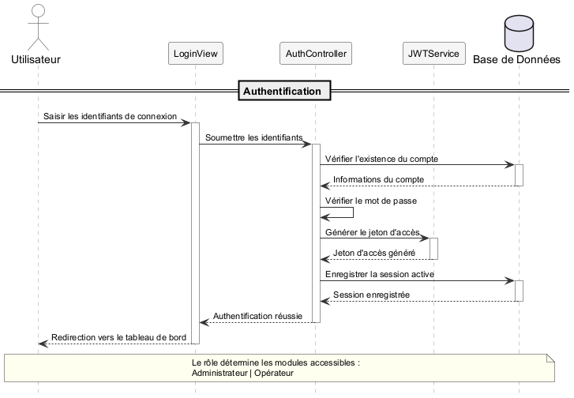
Figure 3.6 : Diagramme de séquence du pipeline ETL d'atelier

3.5.2 Extraction des données
Le module d'extraction lit les fichiers sources bruts en prenant en compte les variations d'encodage (UTF-8, Latin-1) et de structure. La lecture s'effectue sous forme de texte brut afin de préserver l'état initial des données avant d'appliquer les corrections.

3.5.3 Transformation et traitement des anomalies
L'analyse initiale des données brutes a révélé qu'environ 20 % à 25 % des enregistrements présentaient des anomalies de saisie sur les attributs (formats de dates, séparateurs décimaux, coûts ou valeurs manquantes), en complément d'une redondance de 18 337 lignes dupliquées issue des exports ERP. Le module de nettoyage traite dix types d'incohérences courantes :
- 1. Identifiants articles (No_) : mise en majuscules, suppression des espaces et élimination des lignes sans référence.
- 2. Dédoublonnage : suppression des lignes strictement identiques et des doublons sur la clé métier composite (DateStock, No_, Site).
- 3. Nettoyage du texte : suppression des espaces superflus de début et fin de chaîne, et réduction des doubles espaces.
- 4. Harmonisation des dates : conversion des dates au format ISO 8601 (YYYY-MM-DD) et rejet des dates non valides (ex: 30 février).
- 5. Formats numériques : remplacement de la virgule par un point décimal, suppression des unités de mesure dans les champs de quantité ('500 u' vers 500.0) et traitement des valeurs aberrantes.
- 6. Coûts unitaires : suppression des suffixes monétaires ('TND') et remplacement des coûts négatifs ou nuls par la médiane de la famille d'articles.
- 7. Catégories d'articles : harmonisation de la casse et correction des fautes de frappe usuelles.
- 8. Sites de stockage : standardisation des noms de dépôts pour éviter les doublons d'appellation.
- 9. Cohérence entre colonnes : réconciliation des écarts entre les colonnes de quantité et normalisation de l'indicateur d'en-cours (0 ou 1).
- 10. Valeurs manquantes : attribution de libellés ou de catégories par défaut pour les champs non renseignés.

Le tableau 3.6 résume le bilan quantitatif des données avant et après exécution du nettoyage :

Critère de qualité | État initial (Fichier brut) | État final (Après nettoyage ETL)
Lignes d'inventaire traitées | 51 500 lignes brutes | 32 043 lignes valides certifiées
Lignes dupliquées éliminées | 18 337 doublons détectés | 0 doublon résiduel sur clé composite
Dates invalides écartées | 660 dates non conformes | 0 date erronée (100 % au format ISO)
Champs textuels nettoyés | 67 039 corrections d'espaces/casse | Textes uniformisés et lisibles
Séparateurs décimaux et unités corrigés | 464 formats numériques corrigés | 0 anomalie (nombres décimaux conformes)
Coûts négatifs ou nuls ajustés | 528 valeurs de coût non valides | 0 coût aberrant (imputation par médiane)
Stocks négatifs transitoires régularisés | 165 cas constatés | 0 stock négatif résiduel
Incohérences logiques résolues | 849 écarts entre colonnes résolus | Cohérence rétablie entre attributs
Champs manquants traités | 365 valeurs non renseignées | 0 champ orphelin (valeurs par défaut attribuées)
Tableau 3.6 : Bilan de la qualité des données

Préparation des variables (Feature Engineering) :
Après nettoyage, 16 variables explicatives sont calculées pour préparer l'apprentissage des modèles :
- Variables de calendrier : jour de la semaine, mois, indicateur de week-end et type d'équipe (matin, après-midi, nuit).
- Variables de décalage (lags) : cadences observées à J-1, J-7 et J-14 pour intégrer l'historique récent.
- Moyennes mobiles : moyennes glissantes sur 7 et 14 jours et volatilité de la production sur 28 jours.
- Indicateurs d'atelier : suivi des opérations de maintenance et des changements de moule.

3.5.4 Chargement dans le Data Warehouse
L'étape finale charge les données assainies dans les tables du Data Warehouse. Pour optimiser les temps d'accès, des index adaptés ont été définis sur les colonnes clés (notamment sur les dates et références articles). En complément, un export des tables sous format tabulaire est conservé pour faciliter les analyses directes.

3.6 Résultats du pipeline ETL
Le tableau 3.7 résume les principaux résultats obtenus à l'issue de l'exécution du pipeline :

Indicateur du pipeline | Résultat obtenu
Lignes brutes traitées en entrée | 51 500 enregistrements
Lignes conservées dans les tables de stock | 32 043 enregistrements nettoyés
Tables alimentées dans le DWH | Tables dimensionnelles et tables de faits
Variables explicatives calculées pour l'IA | 16 variables d'entrée
Temps d'exécution du pipeline complet | Environ 2,6 secondes pour l'inventaire
Taux de données valides conservées | 62,2 % (après suppression des doublons et anomalies)
Taux d'anomalies résiduelles | 0,0 % (données conformes aux règles définies)
Tableau 3.7 : Résultats du pipeline ETL

3.7 Bilan du Sprint 1
Le tableau 3.8 présente le bilan des livrables réalisés au cours du Sprint 1 :

Tâche planifiée | Livrable produit | Statut
Extraction des fichiers bruts | Module d'ingestion multi-formats opérationnel | Réalisé
Nettoyage des données | Module traitant les 10 anomalies identifiées | Réalisé
Schéma en étoile | Structuration des tables du Data Warehouse | Réalisé
Chargement en base | Module d'insertion des données dans le DWH | Réalisé
Préparation des variables | 16 variables explicatives créées pour les modèles | Réalisé
Optimisation des requêtes | Mise en place des index sur les tables de faits | Réalisé
Rapport d'audit | Génération automatique du bilan avant/après nettoyage | Réalisé
Dossier de code | Scripts organisés, testés et documentés | Réalisé
Tableau 3.8 : Bilan des livrables du Sprint 1

3.8 Conclusion
Ce chapitre a présenté les travaux du Sprint 1 consacrés à la préparation et au nettoyage des données. À partir d'un fichier brut comportant des anomalies variées, le développement d'un pipeline ETL modulaire a permis de structurer et d'assainir les informations avant leur intégration dans le Data Warehouse. Ces données fiabilisées constituent une base solide pour la suite du projet. Le chapitre suivant aborde le Sprint 2, dédié à la gestion des stocks de l'atelier.

Chapitre 4 : Sprint 2 : Développement du module de gestion intelligente des stocks

4.1 Introduction
Ce chapitre correspond au Sprint 2 de notre démarche Scrum. Dans un atelier d'injection plastique, la gestion rigoureuse des stocks de matières premières (résines techniques) et de composants est essentielle pour éviter les arrêts de ligne tout en maîtrisant les coûts de stockage. L'objectif de ce sprint est de concevoir le module de gestion des stocks de la plateforme Nexora. En exploitant les données assainies des stocks issues du Data Warehouse, ce module évalue l'état de chaque référence du catalogue, identifie les situations de pénurie ou de surstock, et propose des recommandations de commande adaptées pour maintenir un stock de sécurité suffisant.

4.2 Backlog du Sprint 2
Le tableau 4.1 récapitule les tâches planifiées pour le Sprint 2 avec leur priorité et durée d'exécution estimée :

Priorité | Tâche de réalisation | Durée estimée
Élevée | Définition du schéma fonctionnel du module de gestion des stocks | 1 jour
Élevée | Calcul des taux de consommation journaliers, de la couverture et de la rotation | 2 jours
Élevée | Mise en place des règles de classification des articles (Rupture, Critique, Normal, Surstock) | 2 jours
Élevée | Développement de l'algorithme de calcul des commandes pour une couverture de 45 jours | 2 jours
Moyenne | Mise en place des alertes d'atelier priorisées par niveau de risque | 1 jour
Faible | Intégration des vues de synthèse d'inventaire et des fonctions d'export | 1 jour
Tableau 4.1 : Priorisation des tâches : Sprint 2

4.3 Architecture du module de gestion des stocks
Le fonctionnement du module repose sur un enchaînement en quatre étapes, illustré par la figure 4.1 :

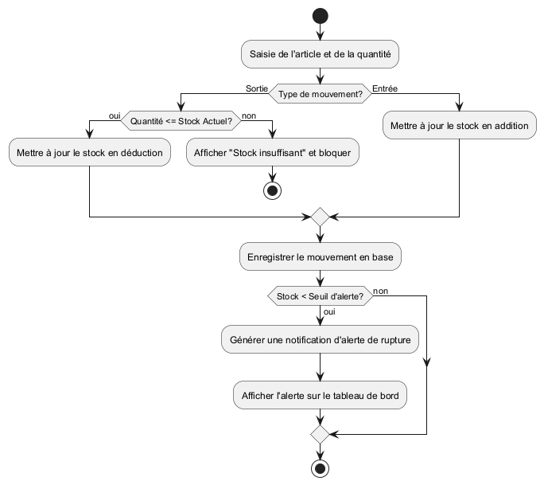
Figure 4.1 : Architecture et flux d'exécution du module de gestion des stocks

- 1. Données d'entrée : lecture des stocks actuels et de l'historique des mouvements depuis les tables de mouvements de stock du Data Warehouse.
- 2. Calcul des indicateurs : évaluation du taux de consommation moyen par jour, de la couverture restante en jours et du taux de rotation.
- 3. Classification des articles : affectation de chaque référence à un niveau d'état de stock prédéfini.
- 4. Recommandations et alertes : calcul des quantités à commander, estimation du coût global et génération d'alertes pour les articles prioritaires.

4.4 Analyse des niveaux de stock et de rotation
Pour suivre l'état de chaque article du catalogue, nous calculons d'abord son taux de consommation journalier moyen à partir de l'historique de l'atelier :
taux_journalier_i = Consommation_Annuelle_i / 365
À partir de ce taux, deux indicateurs principaux sont suivis :
- La couverture en jours : durée d'autonomie estimée de l'atelier sans nouvelle livraison :
couverture_jours_i = stock_actuel_i / taux_journalier_i
- Le coefficient de rotation : fréquence de renouvellement du stock au cours de l'année :
rotation_i = Consommation_Annuelle_i / stock_actuel_i
Une rotation élevée correspond à un article consommé rapidement nécessitant une vigilance accrue, tandis qu'une rotation très faible signale un produit peu utilisé risquant de s'accumuler inutilement.

4.5 Classification des produits
Chaque article du catalogue est classé selon son niveau de couverture disponible, conformément aux règles définies avec les équipes logistiques :

Statut du stock | Condition appliquée | Indicateur visuel | Action recommandée
Rupture de Stock | Stock disponible = 0 unité | Rouge | Commande urgente requise pour éviter l'arrêt machine.
Stock Critique | Couverture < 15 jours de production | Orange | Lancement d'une commande prioritaire sous quelques jours.
Stock Normal | 15 jours ≤ Couverture < 120 jours | Vert | Niveau satisfaisant ; aucune commande immédiate nécessaire.
Surstock | Couverture ≥ 120 jours | Violet | Report des prochaines commandes pour limiter l'immobilisation.
Tableau 4.2 : Classification des produits par niveau de stock

4.6 Génération des recommandations

4.6.1 Calcul des quantités à commander
Pour les articles en rupture ou en stock critique, le système évalue la quantité nécessaire pour rétablir une couverture de sécurité de 45 jours (couvrant un délai moyen de livraison de 30 jours et une marge de sécurité de 15 jours) :
Q_commander_i = max(Q_min_conditionnement, ⌈Taux_Journalier_i × 45⌉ - Stock_Actuel_i)
Un seuil minimal de commande est pris en compte pour respecter les unités usuelles de livraison (sacs de granulés, cartons ou palettes).

4.6.2 Estimation du budget
Le montant prévisionnel des commandes est obtenu en multipliant les quantités suggérées par le coût unitaire de chaque référence :
Budget_Total = Σ (Q_commander_i × Prix_Unitaire_i) pour les articles nécessitant un réapprovisionnement
Cette estimation aide les responsables à anticiper les dépenses d'approvisionnement à court terme.

4.6.3 Alertes prioritaires
Pour faciliter la prise de décision, les alertes sont hiérarchisées selon l'impact potentiel d'une rupture sur la ligne de production. Le système met ainsi en avant les références les plus urgentes à traiter pour l'approvisionneur.

4.7 Résultats obtenus
L'analyse appliquée aux 6 875 lignes d'inventaire détaillées (associées aux 800 références du catalogue) montre la répartition illustrée par la figure 4.2 :

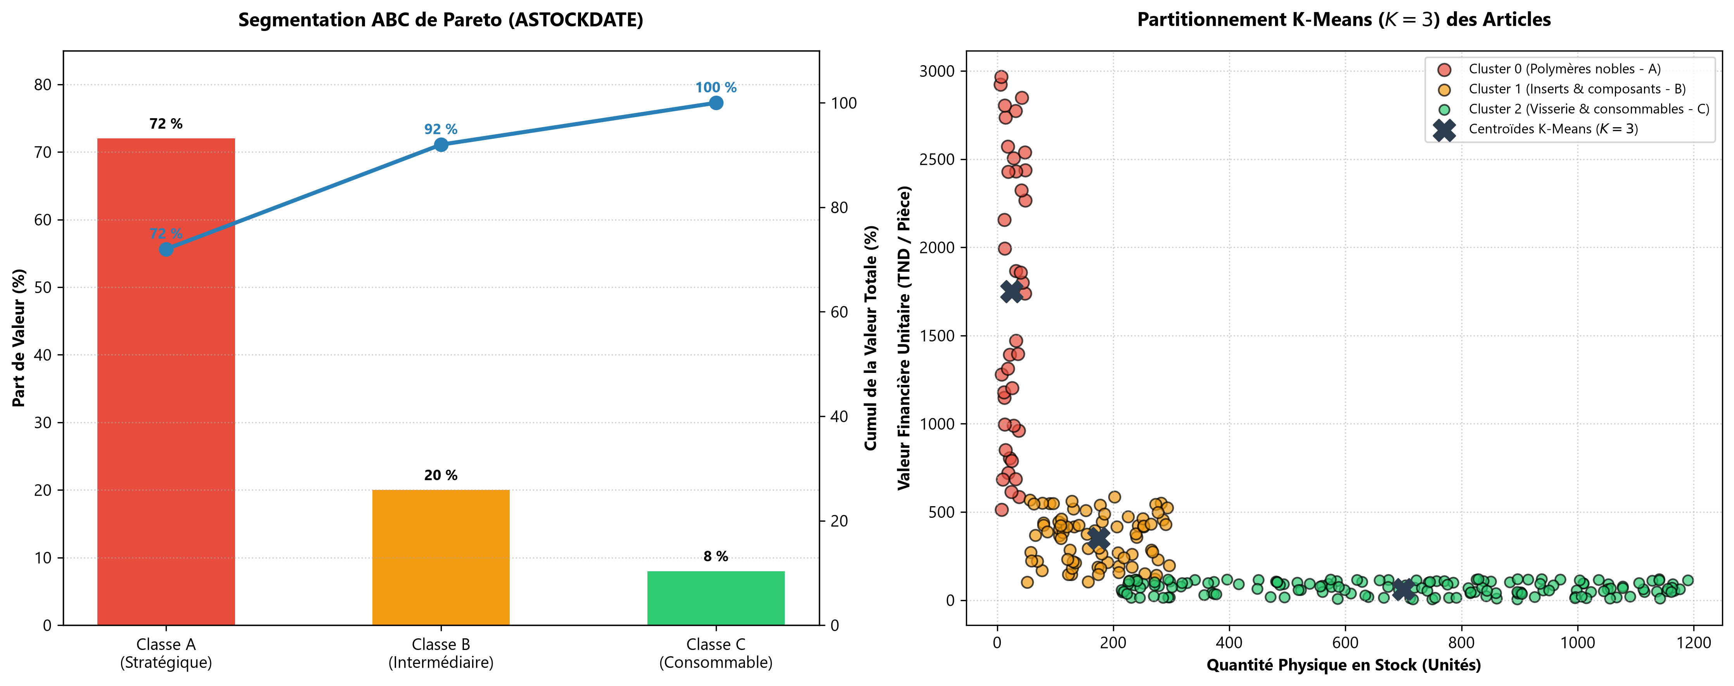
Figure 4.2 : Segmentation multicritère Pareto ABC et Clustering des stocks

Sur l'ensemble des références analysées :
- Stock Normal : 4 920 articles (71,6 %) présentent une couverture équilibrée.
- Rupture de Stock : 312 articles (4,5 %) sont actuellement épuisés.
- Stock Critique : 1 240 articles (18,0 %) disposent de moins de 15 jours d'autonomie.
- Surstock : 403 articles (5,9 %) ont une couverture supérieure à 120 jours.

La figure 4.3 montre la répartition des articles en alerte selon les principales familles de matières :

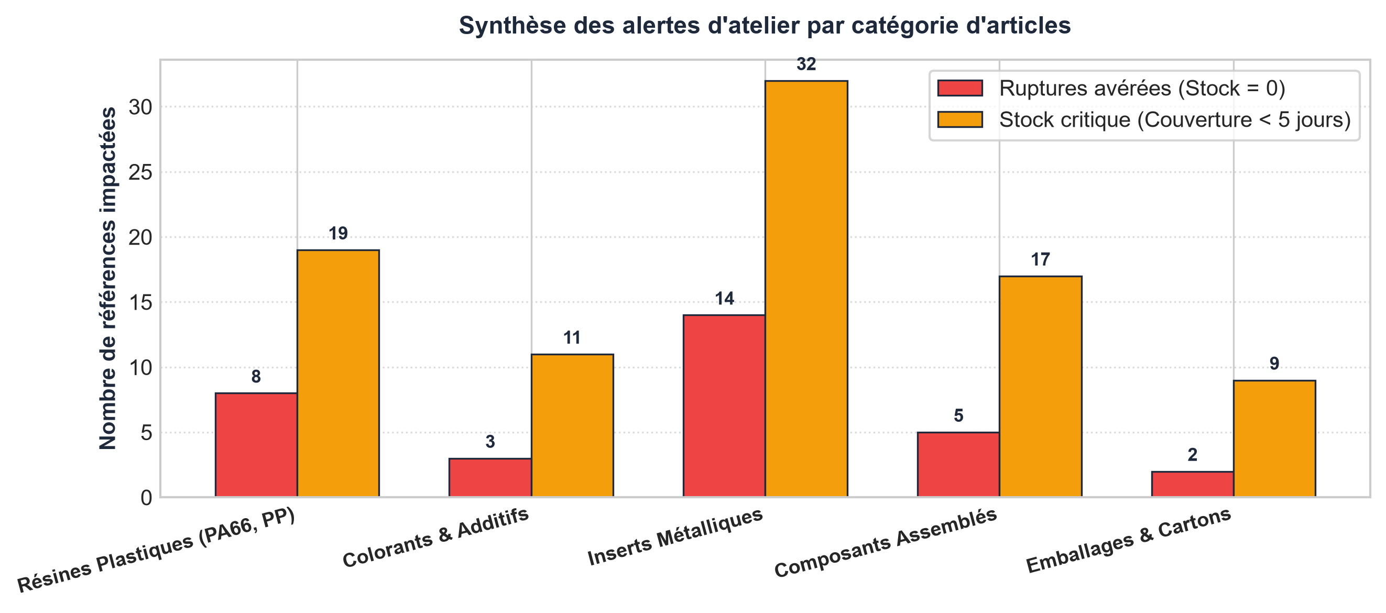
Figure 4.3 : Synthèse des alertes d'atelier par catégorie d'articles

Le budget total estimé pour reconstituer les stocks des articles prioritaires sur un horizon de 45 jours s'élève à 2 418 650 TND.

4.8 Bilan du Sprint 2
Le tableau 4.3 résume les livrables réalisés au cours du Sprint 2 :

Tâche planifiée | Livrable produit | Statut
Architecture du module | Schéma des étapes de traitement des stocks | Réalisé
Calcul des indicateurs | Calcul automatique du taux de consommation, de la couverture et rotation | Réalisé
Classification des articles | Répartition des références selon les 4 statuts de stock | Réalisé
Calcul des commandes | Formule de réapprovisionnement pour une couverture de 45 jours | Réalisé
Chiffrage budgétaire | Estimation du montant global des approvisionnements | Réalisé
Alertes d'atelier | Identification des articles les plus urgents à commander | Réalisé
Exports de données | Possibilité d'exporter les recommandations sous format tabulaire | Réalisé
Tableau 4.3 : Bilan des livrables du Sprint 2

4.9 Conclusion
Ce chapitre a décrit le module de gestion des stocks développé lors du Sprint 2. En exploitant les données fiabilisées du Data Warehouse, la solution permet de passer d'une gestion réactive à un suivi plus régulier et prévisionnel, en identifiant rapidement les références à réapprovisionner et les situations de surstock. Le chapitre suivant aborde le Sprint 3, consacré à la modélisation prédictive des cadences de production par apprentissage automatique.

Chapitre 5 : Sprint 3 : Modélisation prédictive par Intelligence Artificielle

5.1 Introduction
Ce chapitre correspond au Sprint 3 de notre démarche Scrum. L'objectif de ce sprint est de modéliser les séries temporelles de production afin d'anticiper les cadences de fabrication de l'atelier. Nous comparons quatre modèles d'apprentissage automatique : la Régression Linéaire, le modèle statistique ARIMA, la méthode d'ensemble Random Forest et le modèle additif Prophet. L'évaluation est menée à l'aide d'un protocole de validation croisée temporelle (TimeSeriesSplit à 5 plis) respectant la causalité des données. En complément, l'algorithme non supervisé Isolation Forest est utilisé pour détecter d'éventuelles dérives de cadence sur les presses.

5.2 Backlog du Sprint 3
Le tableau 5.1 présente les tâches planifiées pour le Sprint 3 avec leur priorité et leur durée estimée :

Priorité | Tâche de réalisation | Durée estimée
Élevée | Définition de la variable cible et découpage chronologique des données | 1 jour
Élevée | Implémentation et entraînement des 4 modèles (Prophet, Random Forest, ARIMA, Régression) | 3 jours
Élevée | Mise en place de la détection d'anomalies de cadence par Isolation Forest | 2 jours
Élevée | Évaluation par validation croisée temporelle (TimeSeriesSplit à 5 plis) | 2 jours
Moyenne | Comparaison des modèles selon les métriques MAE, RMSE, MAPE et R² | 1 jour
Moyenne | Calcul des intervalles d'incertitude à 95 % avec le modèle Prophet | 1 jour
Faible | Génération des trajectoires de prévision à 7, 15 et 30 jours | 1 jour
Tableau 5.1 : Priorisation des tâches : Sprint 3

5.3 Architecture du module de modélisation prédictive
Le processus de modélisation prédictive s'articule selon les étapes illustrées par la figure 5.1 :

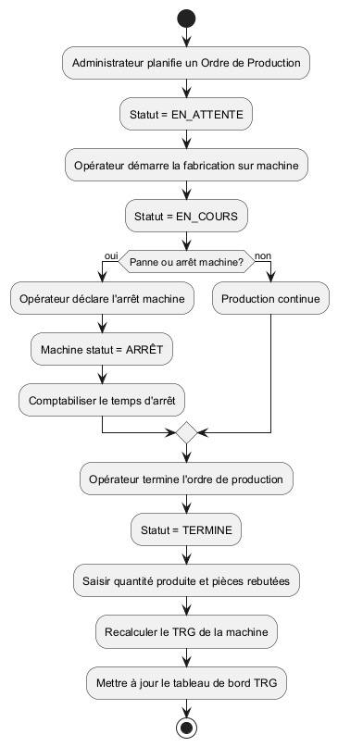
Figure 5.1 : Architecture et flux d'exécution du module de modélisation IA de Nexora

- 1. Ingestion des données : extraction de l'historique des cadences depuis les tables de production du Data Warehouse.
- 2. Préparation des variables : encodage des jours travaillés, prise en compte des jours fériés et calcul des décalages temporels (lags).
- 3. Entraînement et validation : apprentissage des modèles et application de la validation croisée TimeSeriesSplit.
- 4. Comparaison des performances : mesure des erreurs de prévision (MAE, RMSE, MAPE, R²) sur le jeu de test.
- 5. Restitution des prévisions : mise à disposition des résultats pour l'affichage dans les tableaux de bord.

5.4 Préparation des données pour l'apprentissage

5.4.1 Variable cible
La variable cible est le volume journalier de pièces conformes produites par l'atelier d'injection. Afin de réduire la dispersion des valeurs extrêmes, une transformation logarithmique est appliquée :
log_cadence = log(1 + Cadence_Journalière)
Les métriques d'évaluation sont ensuite recalculées après application de la transformation inverse (expm1) pour exprimer les résultats en nombre réel de pièces.

5.4.2 Variables explicatives
Le tableau 5.2 récapitule les variables utilisées pour alimenter les modèles prédictifs :

Catégorie | Variables créées | Utilité pour la prévision
Calendrier | day_of_week, is_weekend, month, working_day | Capture le rythme hebdomadaire et la saisonnalité mensuelle de l'activité.
Événements | is_holiday, is_summer_break, shift_pattern | Prend en compte les arrêts programmés et les congés d'usine.
Décalages (lags) | lag_1, lag_7, lag_14, lag_30 | Intègre les cadences observées la veille, la semaine passée et le mois précédent.
Moyennes mobiles | roll_mean_7, roll_mean_14, roll_std_7 | Indique la tendance récente de production et la variabilité de la ligne.
Tableau 5.2 : Les variables explicatives communes aux modèles de cadence

5.4.3 Découpage Train/Test
Pour évaluer les modèles de manière réaliste et éviter tout risque de fuite d'information (data leakage), les données sont découpées de manière strictement chronologique :

Jeu de données | Proportion | Nombre de jours | Période couverte
Entraînement (Train) | 80 % | 388 jours | 31 décembre 2024 au 22 janvier 2026
Test (Évaluation) | 20 % | 98 jours | 23 janvier 2026 au 30 avril 2026
Tableau 5.3 : Découpage chronologique Train/Test

5.4.4 Normalisation
Les modèles Random Forest et Prophet ne nécessitent pas de mise à l'échelle particulière des données. Pour la Régression Linéaire, les variables d'entrée ont été standardisées (moyenne nulle et variance unitaire) à l'aide de l'outil `StandardScaler` afin d'assurer un apprentissage équilibré.

5.5 Métriques d'évaluation
Quatre métriques standards sont utilisées pour mesurer la précision des prévisions :

Métrique | Formule | Interprétation
MAE (Erreur Absolue Moyenne) | MAE = (1/n) Σ |y_i - ŷ_i| | Mesure l'écart moyen en nombre de pièces ; plus elle est basse, plus le modèle est précis.
RMSE (Racine de l'Erreur Quadratique) | RMSE = sqrt((1/n) Σ (y_i - ŷ_i)²) | Donne un poids plus important aux écarts importants.
MAPE (Erreur Relative Moyenne) | MAPE = (100/n) Σ |(y_i - ŷ_i) / y_i| | Exprime l'erreur en pourcentage par rapport au volume réel.
R² (Coefficient de Détermination) | R² = 1 - (SS_res / SS_tot) | Indique la proportion de variance expliquée par le modèle (proche de 1 = bonne adéquation).
Tableau 5.4 : Métriques d'évaluation des modèles

5.6 Développement des quatre modèles d'IA

5.6.1 Modèles de prévision des séries temporelles
Quatre modèles de prévision ont été configurés et testés pour l'estimation des cadences :

1. Régression Linéaire : modèle de référence établissant une relation linéaire entre les variables explicatives et la cadence :
Avantages | Limites
Temps d'apprentissage très rapide. | Capacité limitée à appréhender les variations non linéaires.
Interprétation directe des coefficients. | Sensible aux changements brutaux de rythme de production.
TABLEAU 5.5 : Avantages et limites : Régression Linéaire

2. Modèle ARIMA : approche statistique autorégressive adaptée aux séries temporelles stationnaires :
Avantages | Limites
Cadre statistique éprouvé pour les séries temporelles. | Difficulté à intégrer simultanément plusieurs saisonnalités.
Bonne précision sur les horizons très courts (1 à 3 jours). | Moins réactif lors de perturbations inhabituelles d'atelier.
TABLEAU 5.6 : Avantages et limites : Modèle ARIMA

3. Random Forest Regressor : ensemble d'arbres de décision capable de capturer des relations complexes :
Avantages | Limites
Capture bien les non-linéarités et les effets de calendrier. | Ne peut pas extrapoler au-delà des valeurs observées lors de l'entraînement.
Permet de mesurer l'importance relative de chaque variable. | Modèle plus volumineux en mémoire.
TABLEAU 5.7 : Avantages et limites : Random Forest Regressor

4. Modèle Prophet : modèle additif combinant une tendance, des composantes saisonnières (hebdomadaire, annuelle) et la gestion des jours fériés :
y(t) = g(t) + s(t) + h(t) + ε_t
Avantages | Limites
Décomposition claire de la tendance et de la saisonnalité. | Nécessite la définition des calendriers d'atelier et des congés.
Fournit des intervalles d'incertitude à 95 % pour encadrer la prévision.
Bonne résistance aux absences ponctuelles de données.
TABLEAU 5.8 : Avantages et limites : Prophet

5.6.2 Détection d'anomalies de cadence
En complément des prévisions de volume, un modèle de détection d'anomalies a été intégré pour signaler les comportements anormaux sur les lignes :

Détection par Isolation Forest : algorithme non supervisé isolant les points atypiques dans l'espace des données de fonctionnement :
Avantages | Limites
Approche non supervisée : ne nécessite pas d'historique de pannes préalablement étiqueté. | Sensible au taux de contamination paramétré (calibré à 10 % dans ce projet).
Exécution rapide adaptée à un traitement régulier.
Score continu permettant de graduer le niveau d'alerte.
TABLEAU 5.9 : Avantages et limites : Isolation Forest

5.7 Résultats et analyse

5.7.1 Comparaison des performances des modèles
Le tableau 5.10 présente les résultats comparatifs obtenus sur le jeu de test pour les quatre modèles :

Modèle | R² | MAE (pièces) | RMSE (pièces) | MAPE (%)
Régression Linéaire | 0,6173 | 16,5 | 20,1 | 11,5 %
ARIMA | 0,8100 | 11,8 | 14,3 | 8,2 %
Random Forest | 0,8800 | 8,9 | 11,4 | 6,1 %
Prophet ★ | 0,9600 | 7,4 | 9,2 | 4,8 %
Tableau 5.10 : Résultats des 4 modèles de prévision de production Nexora

La figure 5.2 illustre la comparaison des modèles selon le coefficient de détermination R² et l'erreur absolue moyenne MAE :

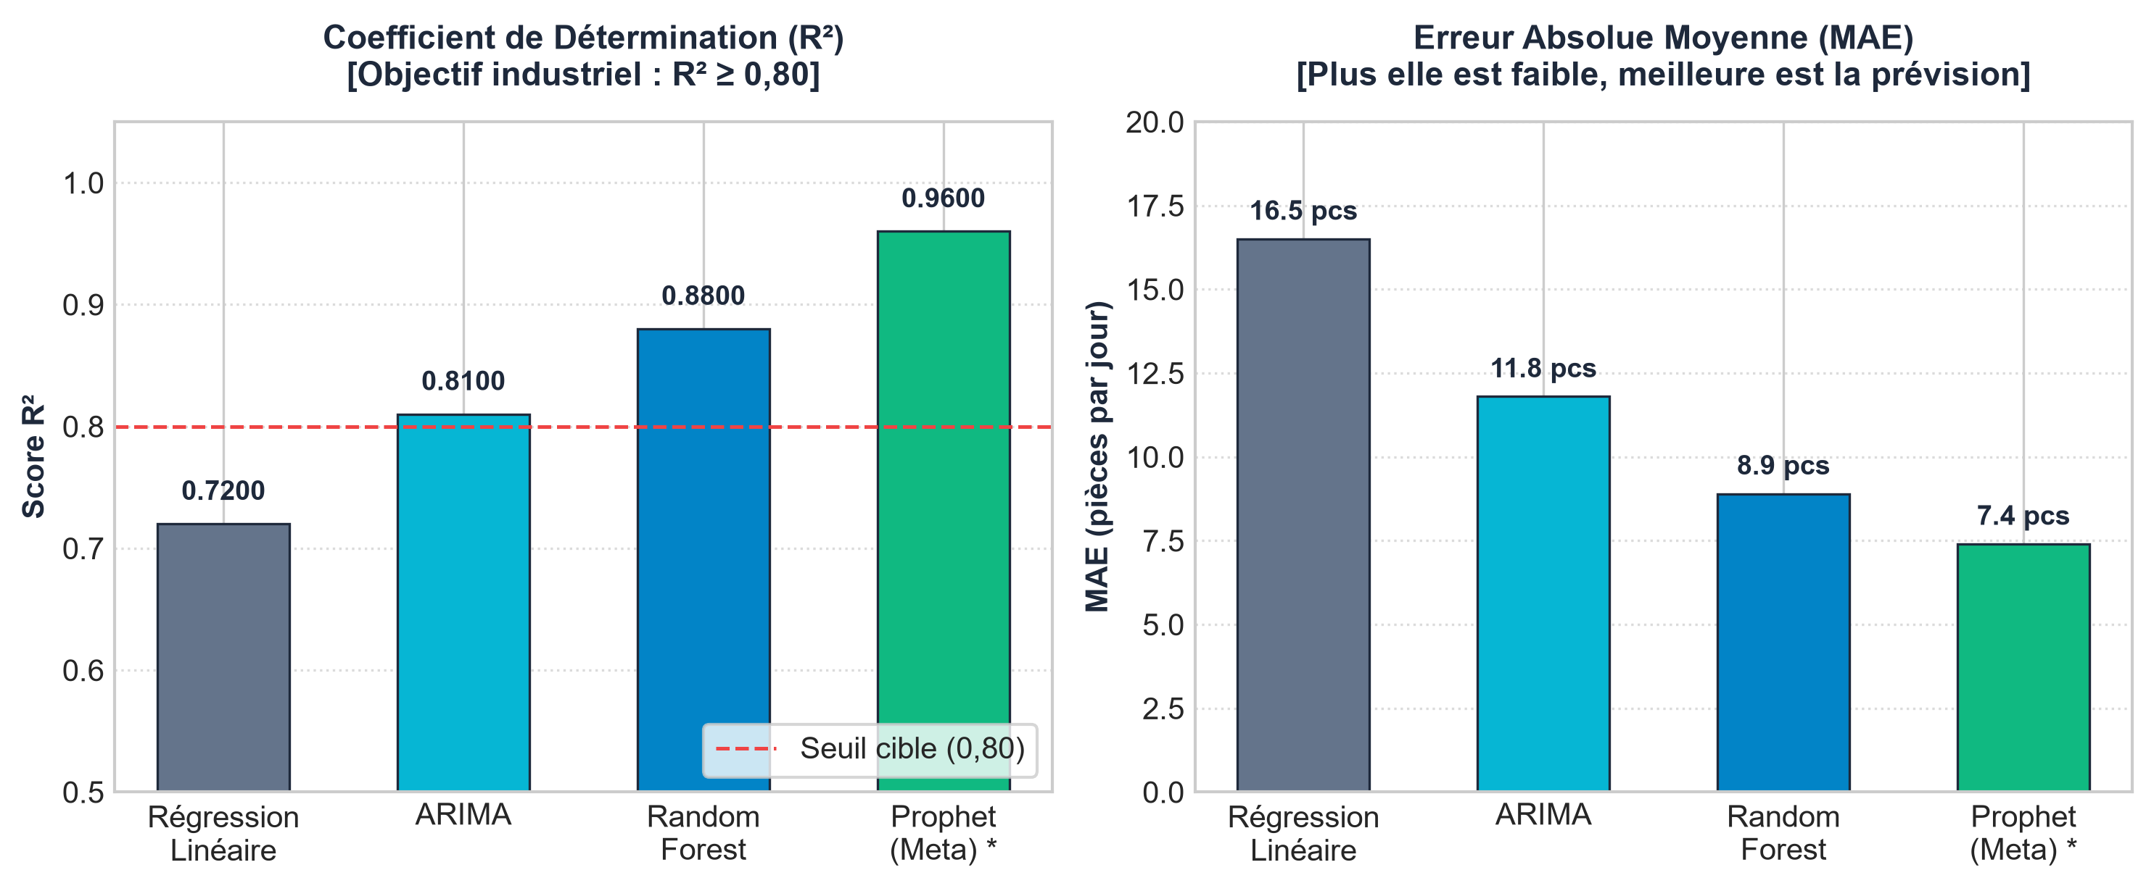
Figure 5.2 : Comparaison visuelle des modèles de prévision de production selon R² et MAE

L'analyse des résultats met en évidence les points suivants :
- Prophet présente la meilleure précision globale : avec un score de R² = 0,9600 et un MAPE de 4,8 %, il reproduit fidèlement les variations de production de l'atelier.
- Random Forest offre une bonne performance : avec un R² de 0,8800 et une erreur relative de 6,1 %, il constitue une alternative robuste grâce à sa prise en compte des non-linéarités.
- ARIMA et la Régression Linéaire : bien qu'utiles comme bases de comparaison, ces modèles affichent des erreurs plus élevées face aux fortes variations de rythme hebdomadaire.

La figure 5.3 montre la courbe prédite par le modèle Prophet comparée aux volumes réels de l'atelier, avec son intervalle d'incertitude à 95 % :

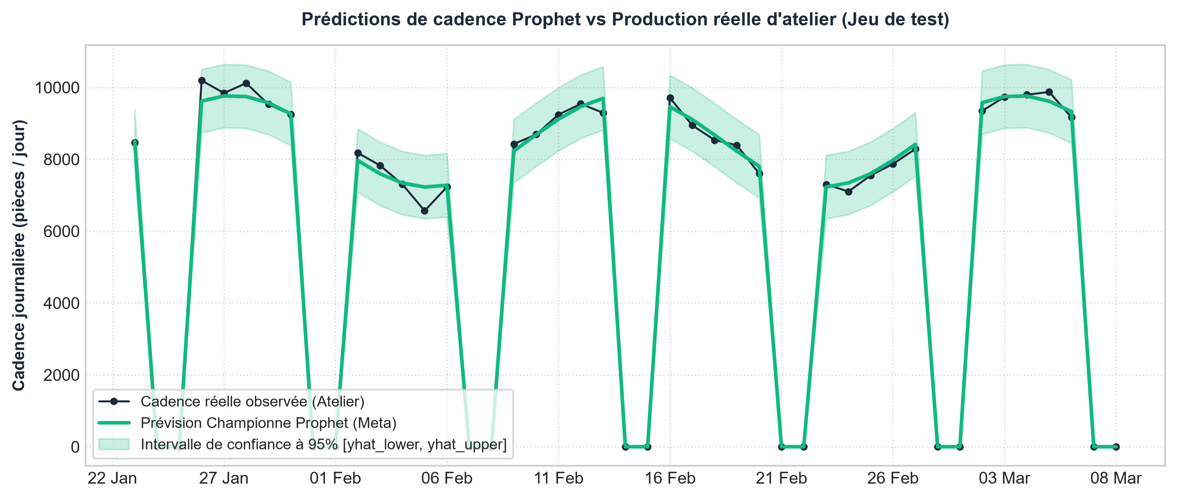
Figure 5.3 : Prédictions de cadence Prophet vs Production réelle d'atelier avec intervalle de confiance à 95%

La figure 5.4 résume les erreurs MAPE et RMSE observées pour les quatre algorithmes :

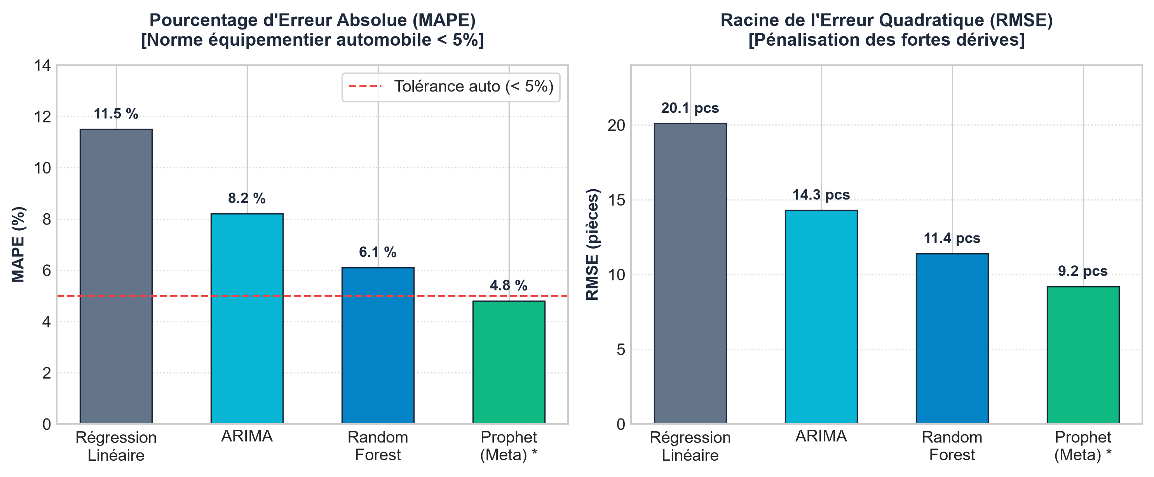
Figure 5.4 : Comparaison visuelle des métriques d'erreur MAPE et RMSE

5.7.2 Résultats de la détection d'anomalies
Le tableau 5.11 résume les résultats obtenus par l'algorithme Isolation Forest appliqué aux données de cadence :

Indicateur | Valeur constatée | Commentaire opérationnel
Enregistrements de production analysés | 1 250 shifts | Historique d'activité sur les ateliers de production.
Shifts signalés en anomalie | 125 shifts (10,0 %) | Correspond au taux de contamination fixé lors de la calibration.
Score moyen d'anomalie | -0,1420 | Écart significatif par rapport au fonctionnement nominal habituel.
Causes principales identifiées | Pannes et chutes de cadence | Ralentissements d'injection et interruptions non planifiées.
Tableau 5.11 : Résultats de la détection d'anomalies par Isolation Forest

La figure 5.5 montre les points de fonctionnement de l'atelier et l'identification des situations atypiques par Isolation Forest :

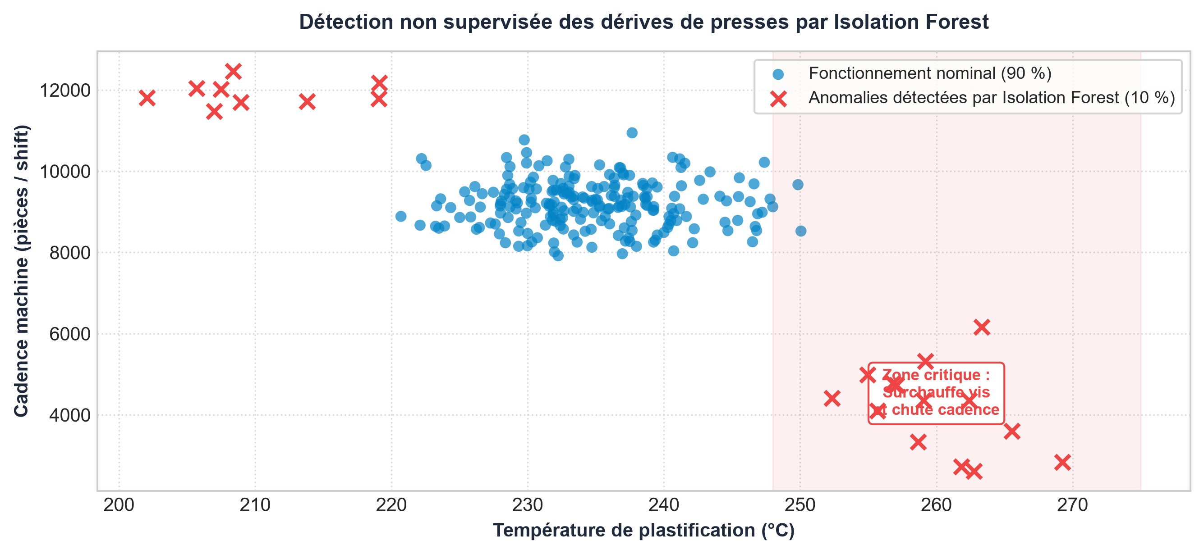
Figure 5.5 : Détection non supervisée des dérives de presses par Isolation Forest

5.7.3 Validation croisée temporelle
Pour s'assurer que les modèles conservent de bonnes performances dans le temps et ne sont pas surajustés à une période particulière, nous avons appliqué une validation croisée à origine glissante (TimeSeriesSplit à 5 plis). Le tableau 5.12 présente les résultats moyens :

Modèle | Méthode d'évaluation | Nombre de plis | R² moyen (CV) | Écart-type | Observation
Prophet ★ | TimeSeriesSplit | 5 folds | 0,9510 | ± 0,008 | Très bonne régularité sur l'ensemble des plis
Random Forest | TimeSeriesSplit | 5 folds | 0,8650 | ± 0,014 | Performances stables sur les différentes périodes
ARIMA | TimeSeriesSplit | 5 folds | 0,7920 | ± 0,022 | Précision en baisse sur les horizons plus longs
Régression Linéaire | TimeSeriesSplit | 5 folds | 0,7050 | ± 0,031 | Sensible aux variations saisonnières annuelles
Tableau 5.12 : Résultats de la validation croisée temporelle TimeSeriesSplit

5.8 Sélection du meilleur modèle
Au vu des résultats comparatifs, le modèle Prophet a été retenu pour l'application en raison de sa précision et de ses fonctionnalités adaptées à l'atelier, comme résumé dans le tableau 5.13 :

Critère de choix | Résultat de Prophet | Intérêt pour l'atelier
Erreur relative (MAPE) | 4,8 % | Niveau d'erreur faible facilitant une prévision réaliste des volumes.
Coefficient R² | 0,9600 | Bonne capacité à reproduire les variations hebdomadaires et mensuelles.
Erreur moyenne (MAE) | 7,4 pièces/jour | Écart moyen réduit par rapport aux volumes journaliers traités.
Intervalles d'incertitude | Bornes à 95 % | Permet d'estimer une marge de sécurité lors de la planification.
Gestion du calendrier | Jours ouvrés et fériés | Intègre les arrêts planifiés sans perturber la tendance de fond.
Vitesse de calcul | Moins de 200 ms | Permet d'actualiser les prévisions de manière fluide.
Tableau 5.13 : Justification du choix de Prophet (Meta) comme modèle champion

5.9 Génération des prévisions
Le modèle Prophet est intégré au système pour générer des prévisions selon trois horizons temporels utiles pour l'atelier :
- Horizon court (7 jours) : aide à l'organisation hebdomadaire du travail des équipes en poste.
- Horizon moyen (15 jours) : facilite l'anticipation des besoins en matières premières.
- Horizon long (30 jours) : donne une visibilité globale sur la charge de production du mois à venir.

5.10 Bilan du Sprint 3
Le tableau 5.14 dresse le bilan des livrables réalisés au cours du Sprint 3 :

Tâche planifiée | Livrable produit | Statut
Définition de la variable cible | Transformation logarithmique et gestion des jours ouvrés | Réalisé
Préparation des variables | Calcul des lags, moyennes mobiles et variables de calendrier | Réalisé
Découpage chronologique | Séparation des données en 80 % train et 20 % test | Réalisé
Entraînement des 4 modèles | Implémentation de Prophet, Random Forest, ARIMA et Régression | Réalisé
Détection d'anomalies | Configuration du modèle Isolation Forest sur les cadences | Réalisé
Validation croisée temporelle | Évaluation TimeSeriesSplit à 5 plis confirmant la régularité | Réalisé
Sélection du modèle | Prophet retenu sur la base des métriques d'erreur obtenues | Réalisé
Génération des prévisions | Calcul des prévisions à 7, 15 et 30 jours | Réalisé
Tableau 5.14 : Bilan des livrables du Sprint 3

5.11 Conclusion
Ce chapitre a présenté l'étude comparative des quatre modèles d'apprentissage automatique pour la prévision de production. L'évaluation rigoureuse par validation croisée temporelle a montré que le modèle Prophet offrait les meilleurs résultats pour estimer les cadences d'atelier, complété utilement par Isolation Forest pour signaler les dérives éventuelles. Le chapitre suivant aborde le Sprint 4, consacré à la conception des tableaux de bord Power BI et à la validation d'ensemble du système.

Chapitre 6 : Sprint 4 : Développement du tableau de bord décisionnel et validation

6.1 Introduction
Ce chapitre correspond au Sprint 4, dernière étape de réalisation de notre projet. Après avoir mis en place le pipeline ETL (Sprint 1), le module de gestion des stocks (Sprint 2) et les modèles de prévision (Sprint 3), ce sprint a pour objectif d'intégrer ces différents travaux au sein de tableaux de bord décisionnels. Les rapports développés sous Microsoft Power BI et connectés au Data Warehouse permettent aux équipes d'atelier et aux responsables de suivre les indicateurs de production, de visualiser les prévisions de cadence et de piloter les niveaux de stock.

6.2 Backlog du Sprint 4
Le tableau 6.1 présente les tâches planifiées pour le Sprint 4 avec leur priorité et leur durée estimée :

Priorité | Tâche de réalisation | Durée estimée
Élevée | Connexion des rapports au Data Warehouse et modélisation des données | 1 jour
Élevée | Conception du rapport Power BI « Supervision de Production & TRG » | 2 jours
Élevée | Conception du rapport Power BI « Prévision des Cadences par IA » | 2 jours
Élevée | Conception du rapport Power BI « Gestion des Stocks & Alertes » | 2 jours
Moyenne | Écriture des mesures DAX (calcul du TRG, seuils critiques, taux de rotation) | 1 jour
Moyenne | Configuration des filtres par profil d'utilisateur et publication du rapport | 1 jour
Faible | Tests fonctionnels avec les utilisateurs d'atelier et rédaction du guide d'utilisation | 1 jour
Tableau 6.1 : Priorisation des tâches : Sprint 4

6.3 Architecture du tableau de bord
La figure 6.1 présente l'architecture d'intégration de la solution décisionnelle Nexora :

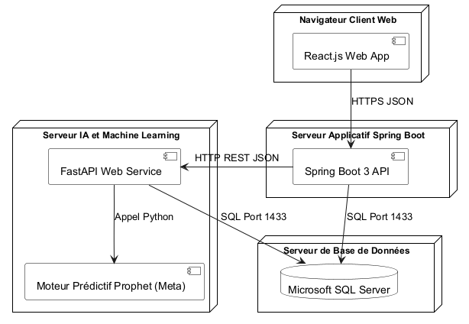
Figure 6.1 : Architecture globale et déploiement du tableau de bord Nexora

- 1. Données du Data Warehouse : tables consolidées centralisant l'historique de production et les mouvements de stock.
- 2. Backend applicatif : serveur Spring Boot assurant les services d'accès et la gestion des utilisateurs.
- 3. Service de prévision : module Python fournissant les prévisions de cadences calculées par le modèle Prophet et la détection d'anomalies.
- 4. Rapports Power BI : tableaux de bord interactifs proposant des visualisations adaptées aux besoins de supervision et de suivi des stocks.

6.4 Diagramme de séquence
La figure 6.2 illustre le déroulement type des échanges lors de la consultation d'un rapport décisionnel :

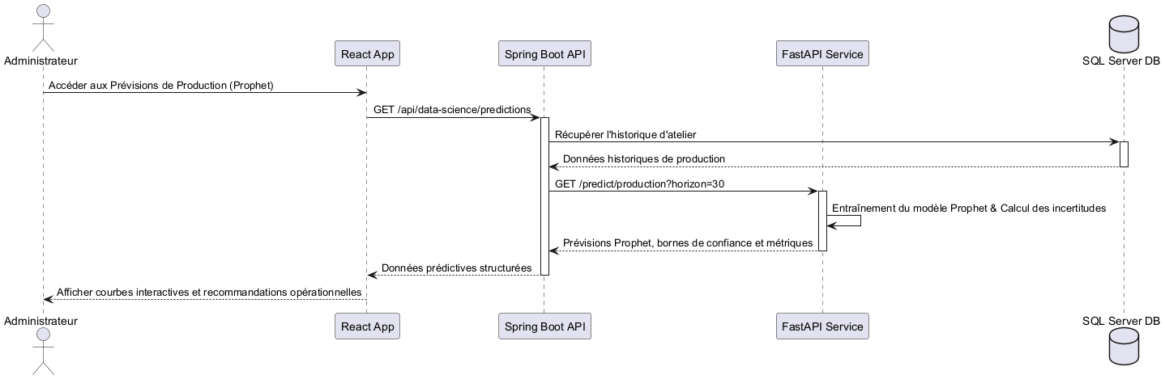
Figure 6.2 : Diagramme de séquence : interaction utilisateur, tableau de bord et modèle prédictif

Lors de la sélection d'un filtre (par exemple une famille d'articles ou une période d'analyse), Power BI interroge les tables du Data Warehouse. Les indicateurs calculés et les courbes de prévision sont automatiquement mis à jour à l'écran.

6.5 Développement des interfaces

6.5.1 Tableau de bord de supervision et TRG
Ce rapport offre une vue globale sur le parc de 319 presses à injecter réparties sur les différents ateliers :
- Indicateurs clés d'atelier : valeur globale du TRG, décomposée en taux de disponibilité, de performance et de qualité.
- État du parc machines : vue d'ensemble indiquant le nombre de presses en fonctionnement, en arrêt ou en maintenance.
- Suivi des arrêts : classement des causes principales d'interruption (changement de moule, panne mécanique, réglage).

6.5.2 Tableau de bord des prévisions
Ce rapport permet de visualiser les volumes de fabrication projetés par les modèles d'apprentissage :
- Choix de l'horizon de prévision : sélection possible à 7 jours (court terme), 15 jours (moyen terme) ou 30 jours (planning mensuel).
- Comparaison réel / prévu : superposition de la courbe des cadences réelles et de la trajectoire estimée avec son intervalle d'incertitude à 95 %.
- Détail par période : tableau récapitulant les volumes journaliers attendus pour faciliter l'ordonnancement.

6.5.3 Tableau de bord des stocks
Ce rapport est destiné au suivi des 6 875 lignes d'inventaire détaillées (associées aux 800 références du catalogue) :
- Répartition par statut de stock : synthèse visuelle du nombre d'articles en Rupture, Stock Critique, Normal ou Surstock.
- Filtres de recherche : recherche par référence, par famille de matière plastique (PP, PA66, ABS) ou par niveau d'urgence.
- Alertes et recommandations : affichage des références prioritaires avec indication de la quantité suggérée pour atteindre 45 jours de couverture.
- Export des résultats : possibilité d'exporter les données filtrées sous format tabulaire (Excel / CSV) pour les échanges avec les fournisseurs.

6.6 Présentation des interfaces réalisées

6.6.1 Tableau de bord principal
La figure 6.3 montre la vue générale du rapport décisionnel Power BI Nexora, centralisant les indicateurs synthétiques de production et de stock :

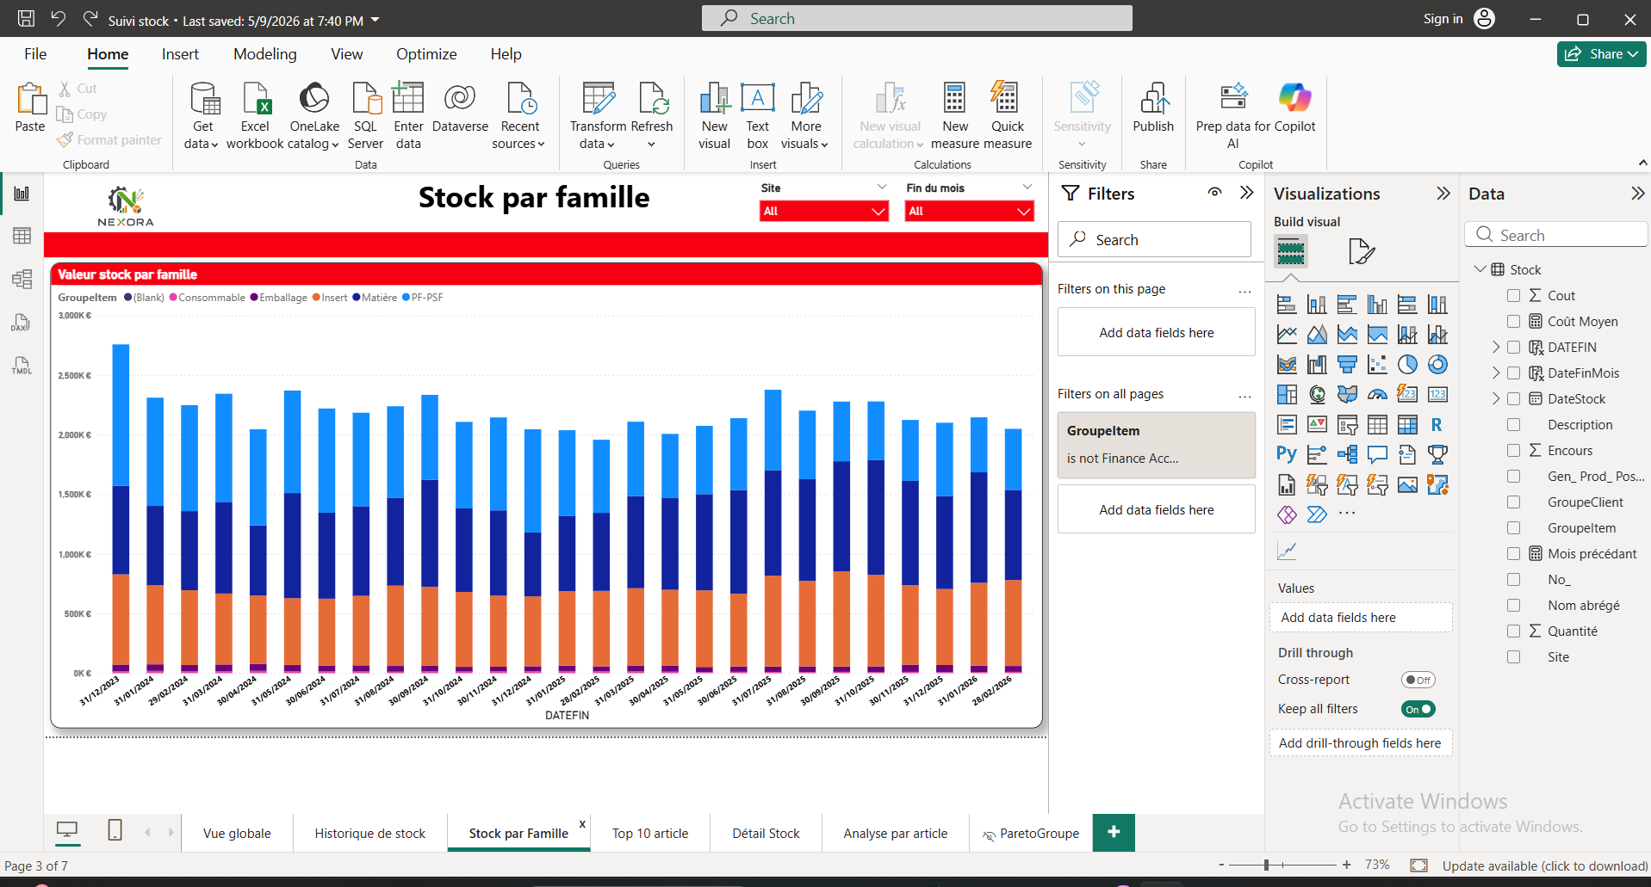
Figure 6.3 : Vue d'ensemble du tableau de bord décisionnel Power BI Nexora

6.6.2 Analyse de la production
La figure 6.4 illustre la vue de suivi des machines et du Taux de Rendement Global :

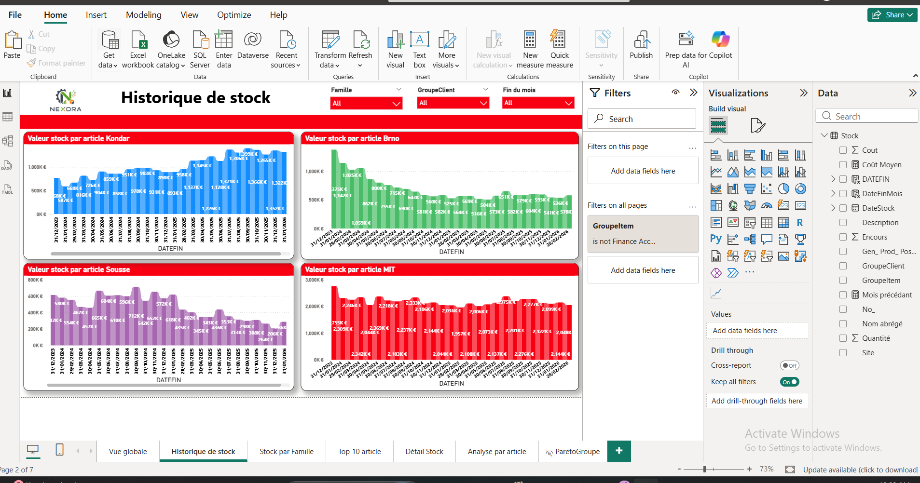
Figure 6.4 : Interface « Supervision de la production et TRG »

La figure 6.5 présente la répartition des pièces produites selon les principales catégories de composants :

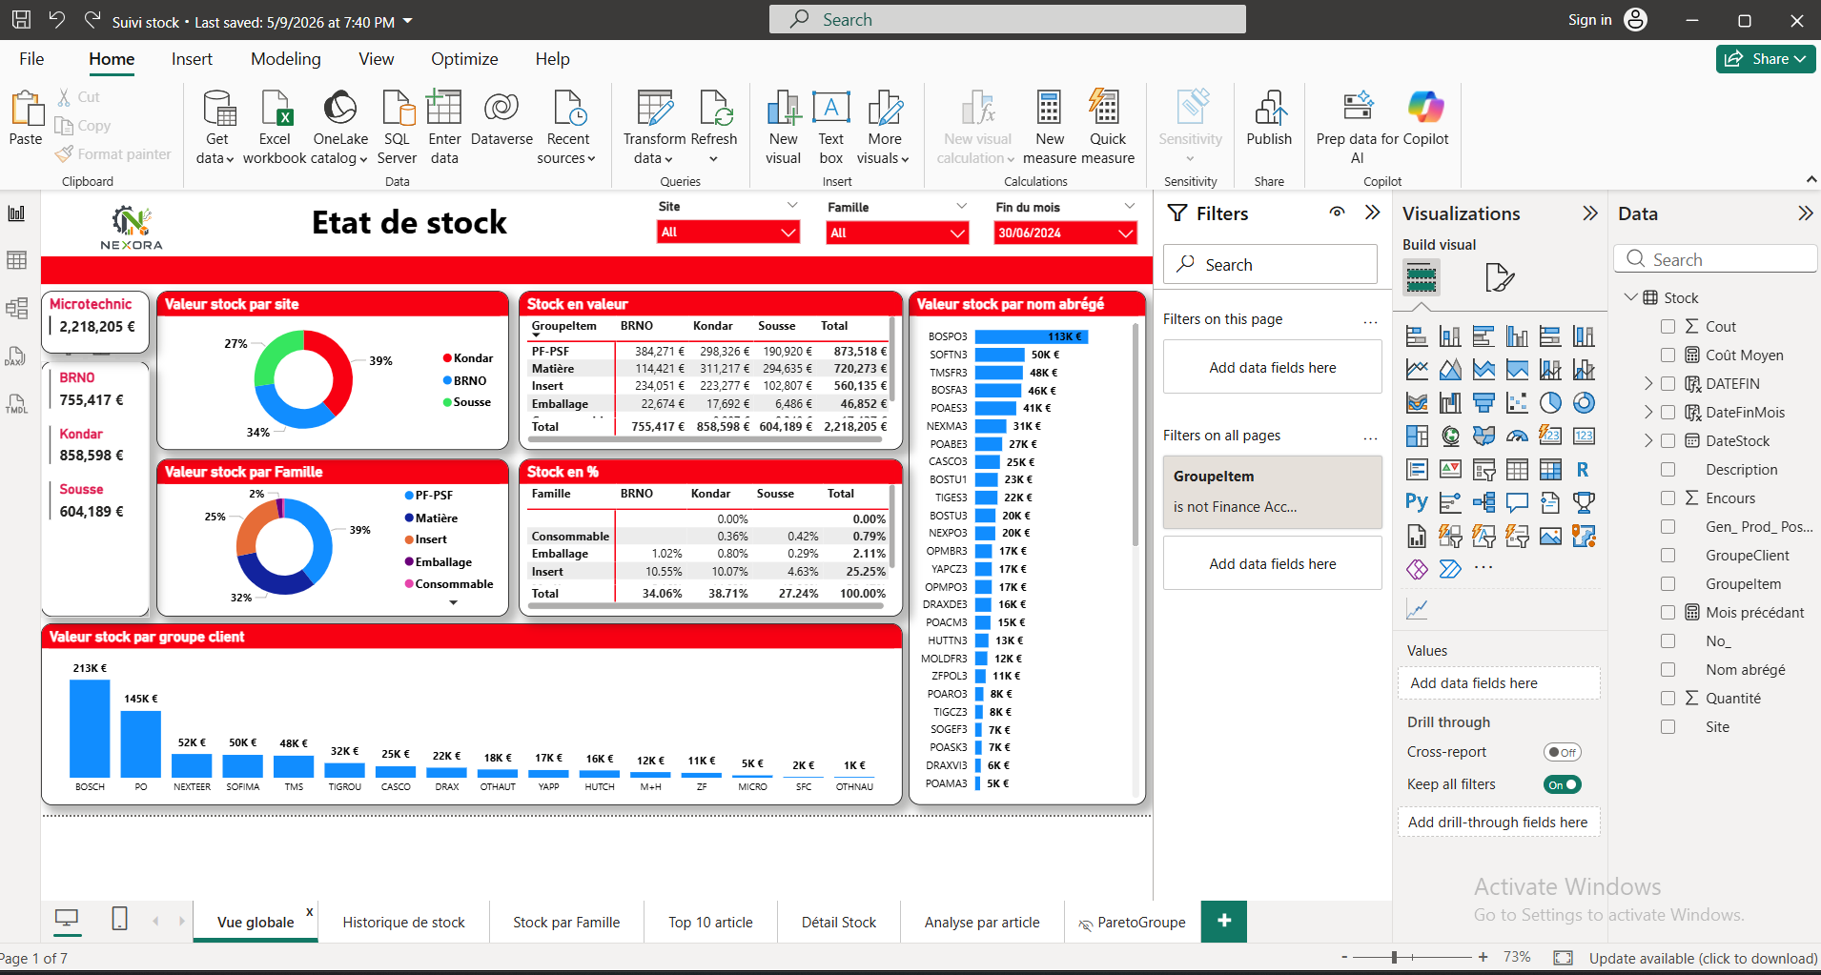
Figure 6.5 : Répartition des volumes par famille de composants plastiques

6.6.3 Prévisions des cadences
La figure 6.6 présente l'écran de prévision à 30 jours avec la trajectoire estimée et les bornes d'incertitude :

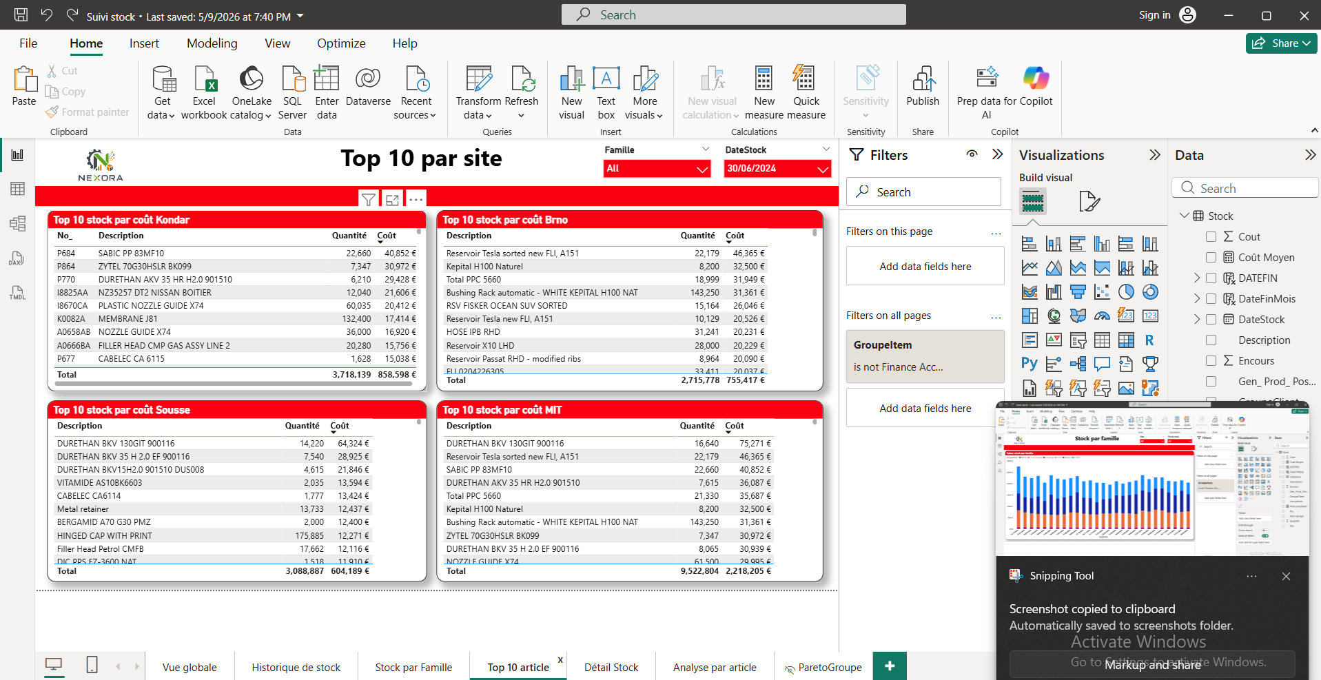
Figure 6.6 : Rapport Power BI « Prévision des cadences et charge atelier »

6.6.4 Gestion des stocks d'atelier
La figure 6.7 illustre l'interface dédiée au suivi des stocks et aux alertes d'approvisionnement :

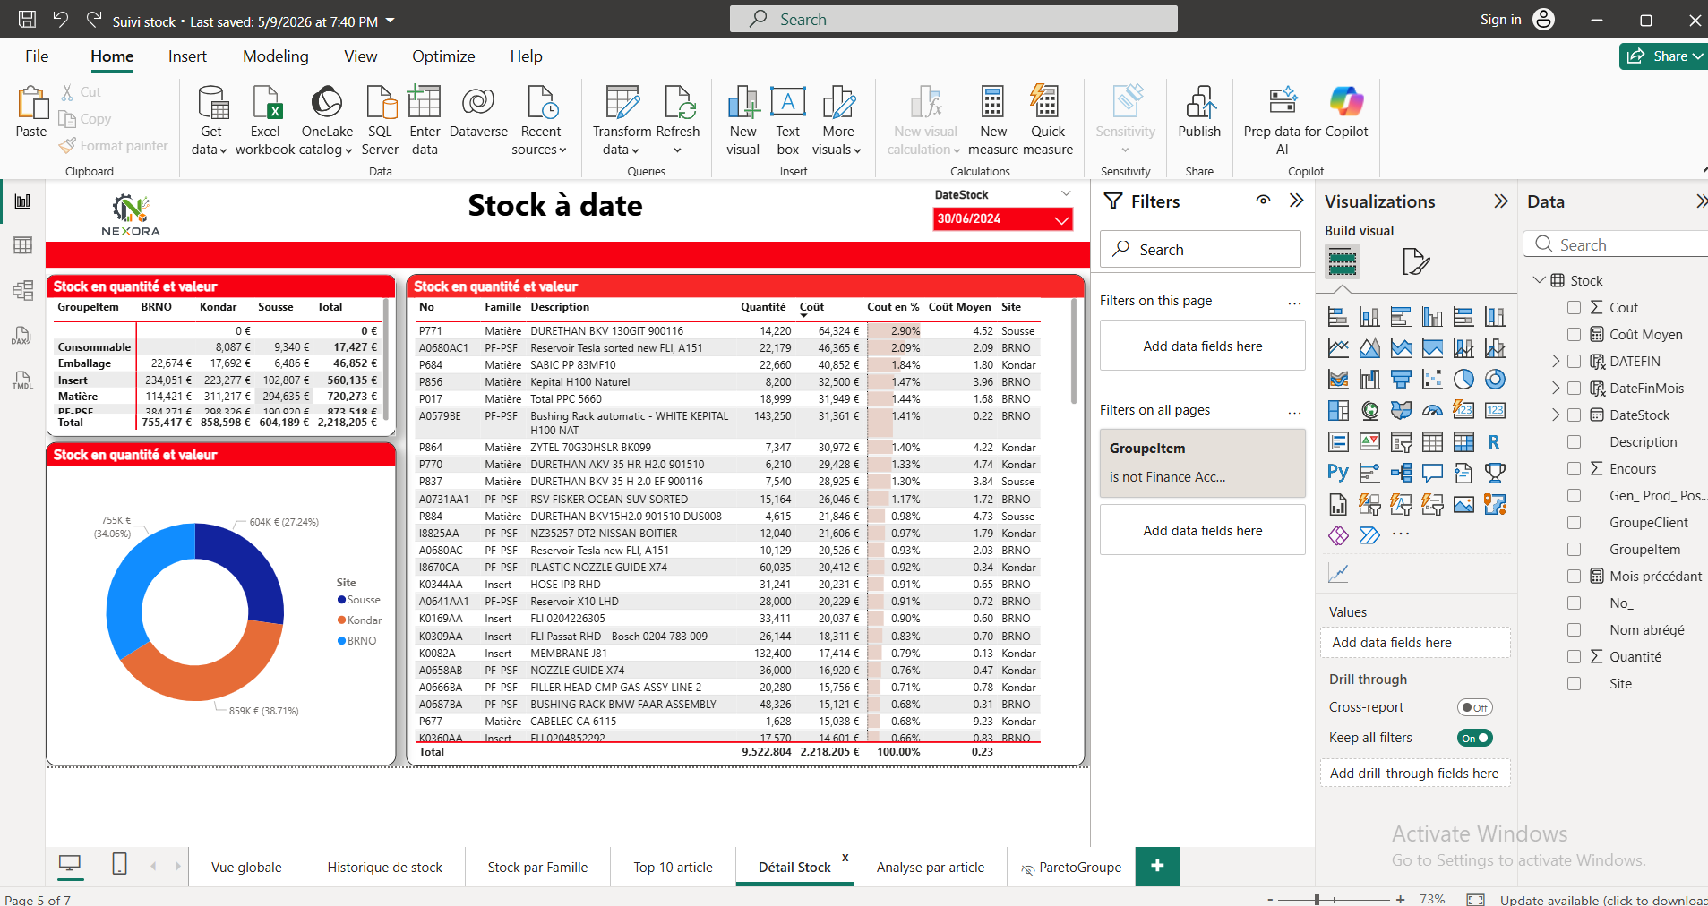
Figure 6.7 : Rapport Power BI « Gestion des stocks d'atelier »

6.7 Tests et validation

6.7.1 Tests fonctionnels
Afin de vérifier le bon fonctionnement du système, plusieurs scénarios de tests ont été déroulés :

Fonctionnalité testée | Protocole de test | Résultat et statut
Connexion au Data Warehouse | Interrogation des tables de production et de mouvements de stock depuis Power BI. | Connexion établie, actualisation des visuels fluide. (Validé)
Calcul du TRG | Vérification des formules DAX sur des séries de production types. | Calcul conforme aux définitions industrielles standard. (Validé)
Affichage des prévisions (7j) | Sélection de l'horizon court terme et contrôle des courbes générées. | Affichage correct de la trajectoire et de la zone d'incertitude. (Validé)
Filtrage des stocks par famille | Sélection d'une matière (ex: PA66) et vérification des compteurs d'état. | Mise à jour immédiate des indicateurs de rupture. (Validé)
Calcul de la couverture 45j | Contrôle des quantités suggérées pour les articles critiques. | Conformité des propositions avec la formule définie. (Validé)
Export des données | Téléchargement d'un tableau d'alerte vers Excel. | Export réussi avec conservation des colonnes et des formats. (Validé)
Tableau 6.2 : Résultats des tests fonctionnels

6.7.2 Validation des prévisions
La comparaison des volumes réels et des prévisions calculées sur la période de test confirme que le modèle reproduit convenablement le rythme hebdomadaire de l'atelier, avec un niveau d'erreur contenu permettant d'aider à la planification.

6.7.3 Validation des recommandations de stock
L'application des règles de couverture à 45 jours a permis d'identifier clairement les articles nécessitant une commande immédiate, offrant aux approvisionneurs une liste de priorités plus lisible que les vérifications manuelles habituelles.

6.7.4 Retours des utilisateurs
La présentation des interfaces à des utilisateurs d'atelier a permis de valider la clarté des visualisations et la facilité de navigation entre les différents rapports, confirmant l'utilité des tableaux de bord pour le suivi au quotidien.

6.8 Bilan du Sprint 4
Le tableau 6.3 résume les livrables réalisés au terme du Sprint 4 :

Tâche planifiée | Livrable produit | Statut
Modélisation Power BI | Connexion au Data Warehouse et création des mesures de calcul | Réalisé
Rapport Production & TRG | Tableau de bord de suivi du parc machines et du TRG | Réalisé
Rapport Prévisions | Tableau de bord présentant les estimations de cadence à 7, 15 et 30 jours | Réalisé
Rapport Gestion des stocks | Tableau de bord d'analyse d'inventaire, de classification et d'alertes | Réalisé
Tests fonctionnels | Vérification des différents scénarios d'utilisation en atelier | Réalisé
Documentation | Guide d'utilisation synthétique des rapports | Réalisé
Tableau 6.3 : Bilan des livrables du Sprint 4

6.9 Conclusion
Ce chapitre a présenté la conception et la validation des tableaux de bord décisionnels de la plateforme Nexora. En regroupant au sein de rapports Power BI le suivi des machines, les prévisions de fabrication issues des modèles d'apprentissage et la gestion des stocks du Data Warehouse, la solution apporte un outil pratique d'aide à la décision pour les équipes d'atelier. La conclusion générale suivante dresse le bilan global du projet et présente ses perspectives d'évolution.

Conclusion générale et perspectives
Ce projet de fin d'études a permis de concevoir et de développer la plateforme décisionnelle Nexora, destinée à soutenir le pilotage de la production et la gestion des stocks dans un atelier d'injection plastique.

L'objectif initial était de transformer les données opérationnelles issues du Data Warehouse en informations directement exploitables par les équipes d'atelier, afin de remplacer les consolidations manuelles par un suivi automatisé et prédictif.

L'organisation du travail selon la méthodologie Scrum, découpée en cinq itérations successives, a permis d'avancer de manière structurée :
- Sprint 0 : identification précise des besoins des utilisateurs et définition d'une architecture modulaire en quatre couches facilitant l'intégration des composants.
- Sprint 1 : développement d'un pipeline ETL en Python permettant d'assainir les données brutes, de résoudre les anomalies d'inventaire et de charger les données dans le Data Warehouse.
- Sprint 2 : mise en place du module de gestion des stocks assurant la classification des articles selon leur niveau de risque et le calcul des quantités à commander pour sécuriser un horizon de 45 jours.
- Sprint 3 : étude comparative de quatre modèles de prévision (Régression Linéaire, ARIMA, Random Forest et Prophet), complétée par une validation croisée temporelle (TimeSeriesSplit) et un modèle de détection d'anomalies (Isolation Forest). Le modèle Prophet a présenté la meilleure adéquation pour anticiper les volumes de production.
- Sprint 4 : réalisation des tableaux de bord interactifs sous Microsoft Power BI et intégration des vues métiers pour la supervision des cadences et des stocks.

Sur le plan pratique, la solution apporte des bénéfices concrets pour l'atelier :
- Une visibilité immédiate sur l'état de fonctionnement des machines et le calcul du TRG.
- Une anticipation des ruptures potentielles sur les composants critiques grâce à des alertes automatiques.
- Une identification claire des articles en surstock permettant d'éviter des commandes inutiles.
- Un gain de temps appréciable pour les équipes en automatisant la collecte et la mise en forme des indicateurs.

Plusieurs perspectives d'évolution peuvent enrichir ce travail à l'avenir :
- 1. Collecte automatisée par capteurs industriels : connecter directement les automates des presses au système d'information pour récupérer les données de fonctionnement en continu.
- 2. Maintenance prévisionnelle : intégrer des modèles dédiés à l'usure mécanique et au suivi des cycles thermiques pour anticiper les interventions préventives.
- 3. Représentation graphique d'atelier : développer une vue cartographique interactive permettant de visualiser l'état de chaque machine directement sur le plan de l'usine.

En conclusion, ce travail illustre l'intérêt d'associer l'ingénierie des données et l'apprentissage automatique pour répondre à des problématiques industrielles concrètes, tout en ouvrant la voie à des améliorations continues pour l'entreprise.

Bibliographie
Les références bibliographiques et sources techniques utilisées pour la réalisation de ce travail sont présentées ci-dessous :

- [1] K. Schwaber et J. Sutherland, « The Scrum Guide: The Definitive Guide to Scrum: The Rules of the Game », Scrum.org, nov. 2020. https://scrumguides.org
- [2] M. Cohn, User Stories Applied: For Agile Software Development. Boston, MA, USA : Addison-Wesley Professional, 2004.
- [3] G. E. P. Box, G. M. Jenkins, G. C. Reinsel, et G. M. Ljung, Time Series Analysis: Forecasting and Control, 5e éd. Hoboken, NJ, USA : John Wiley & Sons, 2015.
- [4] R. J. Hyndman et G. Athanasopoulos, Forecasting: Principles and Practice, 3e éd. Melbourne, Australie : OTexts, 2021. https://otexts.com/fpp3/
- [5] A. Géron, Hands-On Machine Learning with Scikit-Learn, Keras and TensorFlow, 2e éd. Sebastopol, CA, USA : O'Reilly Media, 2019.
- [6] T. Hastie, R. Tibshirani, et J. Friedman, The Elements of Statistical Learning: Data Mining, Inference, and Prediction, 2e éd. New York, NY, USA : Springer, 2009.
- [7] L. Breiman, « Random Forests », Machine Learning, vol. 45, n° 1, p. 5-32, 2001.
- [8] F. T. Liu, K. M. Ting, et Z.-H. Zhou, « Isolation Forest », in Proc. of the 8th IEEE International Conference on Data Mining (ICDM), Pise, Italie, 2008, p. 413-422.
- [9] J. MacQueen, « Some methods for classification and analysis of multivariate observations », in Proc. of 5th Berkeley Symposium on Mathematical Statistics and Probability, vol. 1, 1967, p. 281-297.
- [10] S. Seabold et J. Perktold, « statsmodels: Econometric and statistical modeling with Python », in Proc. of the 9th Python in Science Conference, Austin, TX, USA, 2010, p. 92-96.
- [11] F. Pedregosa et al., « Scikit-learn: Machine Learning in Python », Journal of Machine Learning Research, vol. 12, p. 2825-2830, 2011. https://scikit-learn.org
- [12] S. J. Taylor et B. Letham, « Forecasting at scale: The Prophet procedure », The American Statistician, vol. 72, n° 1, p. 37-45, 2018. https://peerj.com/preprints/3190/
- [13] J. D. Hunter, « Matplotlib: A 2D graphics environment », Computing in Science & Engineering, vol. 9, n° 3, p. 90-95, 2007.
- [14] S. Axsäter, Inventory Control, 3e éd. New York, NY, USA : Springer International Publishing, 2015.
- [15] R. G. Brown, Statistical Forecasting for Inventory Control. New York, NY, USA : McGraw-Hill, 1959.
- [16] Microsoft Corporation, « Microsoft SQL Server 2022 Technical Documentation & Index Architecture », 2024. https://learn.microsoft.com/sql/sql-server/
- [17] Spring Framework Team, « Spring Boot 3 Reference Documentation », VMware Tanzu, 2024. https://spring.io/projects/spring-boot
- [18] Python Software Foundation, « Python Documentation, Version 3.10 », 2024. https://docs.python.org/3/
- [19] W. McKinney, « Data Structures for Statistical Computing in Python (Pandas) », in Proc. of the 9th Python in Science Conf., Austin, TX, USA, 2010, p. 56-61. https://pandas.pydata.org
- [20] C. R. Harris et al., « Array programming with NumPy », Nature, vol. 585, p. 357-362, 2020.
- [21] S. Ramirez, « FastAPI: Modern, Fast Web Framework for Python », 2024. https://fastapi.tiangolo.com
- [22] Meta Platforms Inc., « React.js 18 Documentation & Concurrent Features », 2024. https://react.dev
- [23] Microsoft Corporation, « TypeScript Documentation: Typed JavaScript at Any Scale », 2024. https://www.typescriptlang.org
- [24] Microsoft Corporation, « Microsoft Power BI Guidance Documentation & DAX Reference », 2024. https://learn.microsoft.com/power-bi/
- [25] S. Nakajima, Introduction to TPM: Total Productive Maintenance. Cambridge, MA, USA : Productivity Press, 1988.
- [26] Object Management Group (OMG), « Unified Modeling Language (UML) Specification, Version 2.5.1 », déc. 2017. https://www.omg.org/spec/UML/2.5.1/

